Support de cours | Microsoft  PowerPoint 2013
 |  | 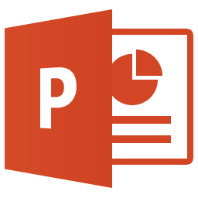
 |  |  | Niveau I et II

Sommaire

Présentation de PowerPoint 4
Le ruban 4
La barre d’outils Accès rapide 5
La zone de travail 6
Enregistrer la présentation 7
Créer une nouvelle présentation ou ouvrir un fichier récent 8
L’uniformisation des présentations : le masque 9
Travailler avec le masque et créer une disposition 9
Travailler avec plusieurs masques de diapositives 10
L’uniformisation des présentations : le thème 11
Appliquer et modifier le thème et le définir par défaut 11
Conception d’une présentation 12
Insérer, copier, supprimer une diapositive 12
Saisir du texte et appliquer un format 13
Hiérarchiser du texte et modifier les puces 14
Insérer une forme ou une image 15
Utiliser la pipette et modifier l’ordre et la taille des objets 16
Modifier le format de l’image et la rogner 17
Insérer un graphique 18
Créer un graphique et le mettre en forme 18
Insérer un SmartArt 19
Créer un SmartArt et le mettre en forme 19
Insérer un tableau 20
Créer un tableau et le mettre en forme 20
Insérer une vidéo 21
Insertion et paramétrage d’une vidéo 21
Insérer un son 22
Insertion et paramétrage d’un son 22
Les sections 23
Création et utilisation des sections 23
Les animations 24
Ajouter une transition 24
Animer les éléments d’une diapositive 26
Animer les objets multimédias 27
Création de liens 28
Insérer un objet provenant d’un autre fichier 28
Créer des liens hypertexte ou des boutons d’action 29
Les commentaires 30
Insérer des commentaires 30
Les masques des pages de notes et du document 31
Modifier les masques des pages de notes et du document 31
Les en-têtes et les pieds de page 32
Les en-têtes et les pieds de page 32
L’impression 33
Imprimer des diapositives ou des documents 33
Le diaporama 34
Paramètres du diaporama 34
La loupe et le mode présentateur 35
Les enregistrements 36
Enregistrer un diaporama ou un fichier PDF 36
Créer une vidéo ou un package de présentation 37

Présentation de PowerPoint
PowerPoint est un outil de communication qui permet de créer des présentations afin d’animer des conférences, des réunions ou de développer des argumentaires commerciaux
Il permet de créer des diapositives de texte, des graphiques, des SmartArt, semblables à ceux de Word ou d’Excel.
Son plus réside dans l’animation des éléments, ce qui permet au présentateur de garder le contrôle sur la diffusion de l’information.

Le ruban
Ruban  Il permet de trouver rapidement les commandes les plus utiles.  Onglets  Chaque onglet correspond à un type d’activité. Certains onglets (contextuels) ne s’affichent que lorsqu’ils sont nécessaires.  Groupe de commandes  Ils rassemblent les commandes dans des groupes logiques.  Lanceur de boîte de dialogue  Il affiche une boîte de dialogue ou un volet office.  Boutons de commandes  Ils sont représentés par des icônes, des zones de saisie ou des listes déroulantes.  Barre d’outils accès rapide  Elle permet d’accéder rapidement aux outils fréquemment utilisés.  Noms du fichier et de l’application |  | 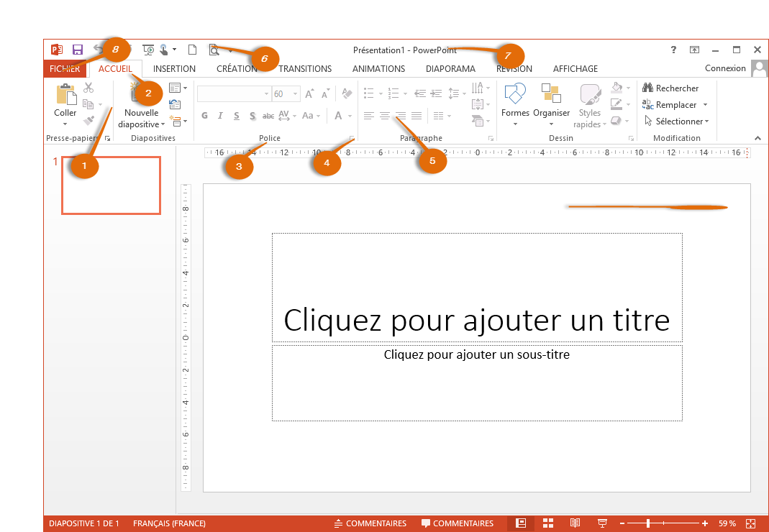
Onglet Fichier  Il active le mode Backstage qui permet de :   Gérer les fichiers et emplacements récents,   Créer des présentations,   Enregistrer,   Imprimer,   Modifier des options.  Sortir du menu Backstage    Pour sortir du mode Backstage, cliquer sur un onglet ou presser la touche Echap  Pour réduire ou développer le ruban, cliquer à ce niveau |  | 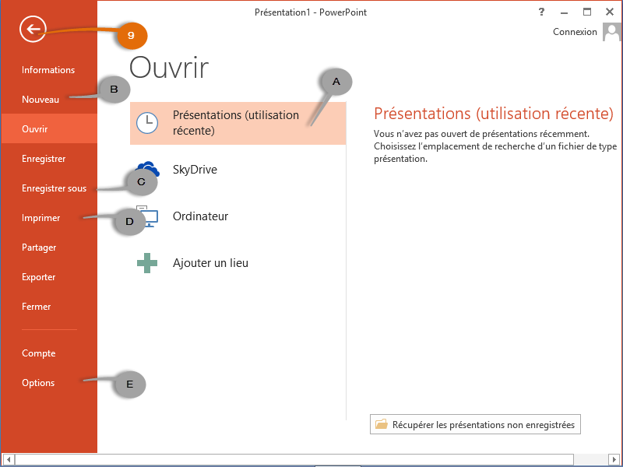

La barre d'outils Accès rapide est une barre personnalisable contenant une série de commandes indépendantes du ruban.
Elle peut se trouver dans le coin supérieur au-dessus du ruban (emplacement par défaut).
Pour afficher la barre d'outils Accès rapide sous le ruban, cliquer sur Personnaliser la barre d'outils Accès rapide. Dans la liste, cliquez sur Afficher en dessous du ruban.
La barre d'outils Accès rapide propose par défaut 3 boutons : Enregistrer, Annuler, Rétablir ou Répéter une action.

La barre d’outils Accès rapide
Personnalisation  Cliquer sur déroule la liste.  Les commandes affichées sont cochées.  Cliquer sur la commande pour l’ajouter à la barre d'outils Accès rapide.  Cliquer sur cette commande pour positionner la barre sous le ruban. | 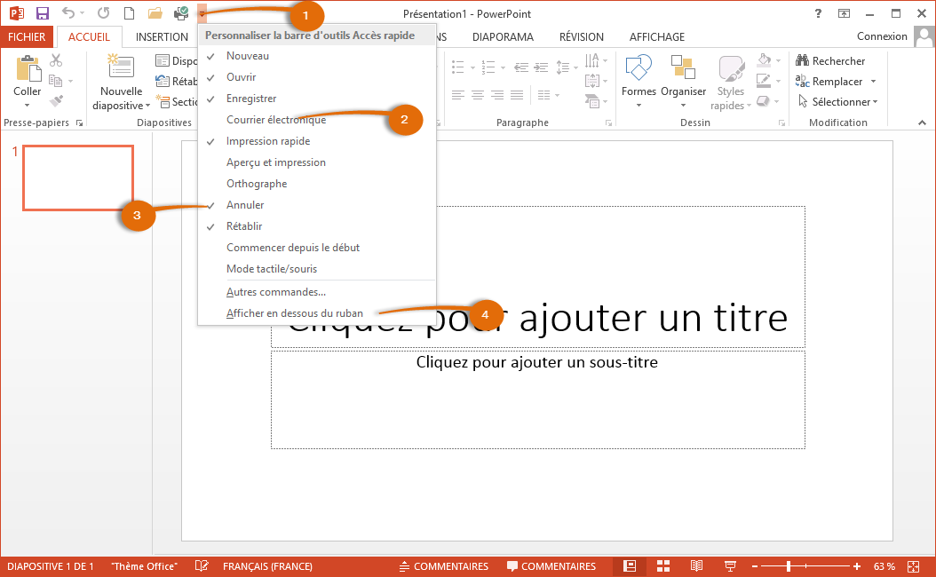
Barre d’outils d’accès rapide enrichie située sous le ruban.  Cliquer sur ce bouton pour afficher ou masquer le ruban  Un clic droit sur un bouton du ruban, permet d’ajouter cette commande à la barre d’outils Accès rapide.  Un clic droit sur un bouton de la barre d’outils Accès rapide permet de le supprimer. | 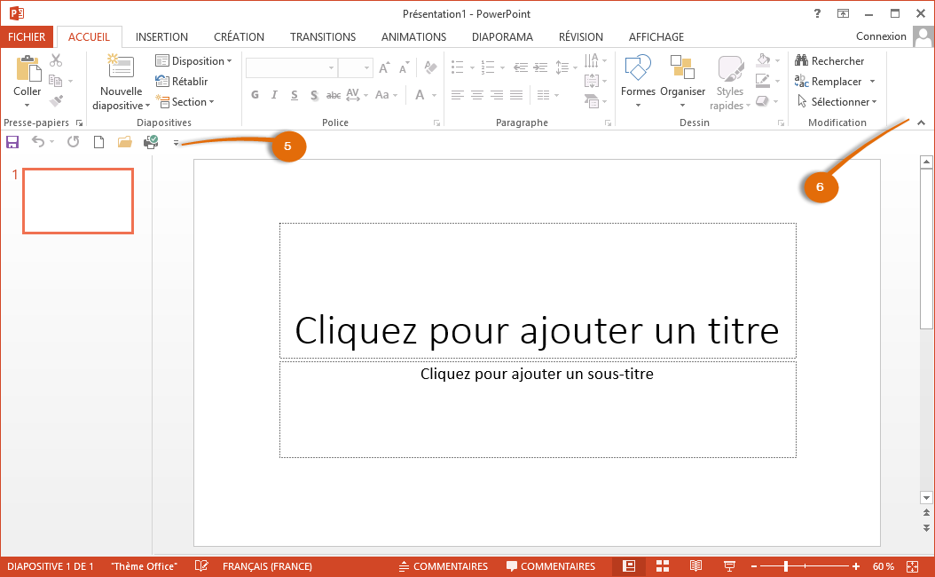

Par défaut, la présentation PowerPoint ne contient qu’une diapositive de titre.
Il faut ajouter les diapositives une par une et choisir la disposition qui correspond au contenu à insérer.

La zone de travail
Diapositive active  Elle comprend des zones de texte prédéfinies  Volet de visualisation des diapositives  Il affiche toutes les diapositives créées et permet de les sélectionner en cliquant sur la miniature  Bouton pour afficher/masquer la zone de commentaires  Cette zone permet de saisir des commentaires pour le présentateur du diaporama.  Bouton pour afficher/masquer le volet commentaires  Ce volet permet de créer des zones de remarques ou de message |  | 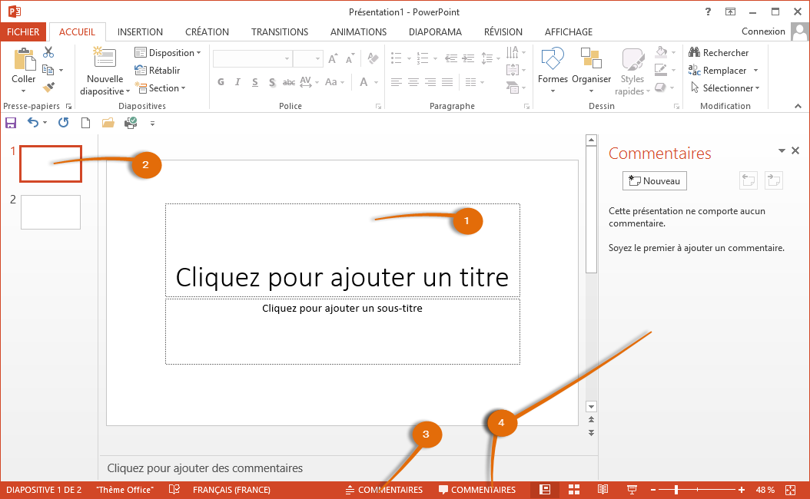
Barre d’état  Elle affiche des informations  Personnaliser la barre d’état en effectuant un clic droit dessus, et en cliquant sur les options à activer  Indicateur de la diapositive active et du nombre de diapositives dans la présentation  Thème en cours d’utilisation  4 modes d’affichages  affichage normal  Trieuse de diapositives  Mode lecture  Diaporama  Zoom, permet de modifier la taille de l’affichage   Ajuster la diapositive à la taille de l’écran   Barre de défilement   Bouton de navigation : diapositive précédente/diapositive suivante |  | 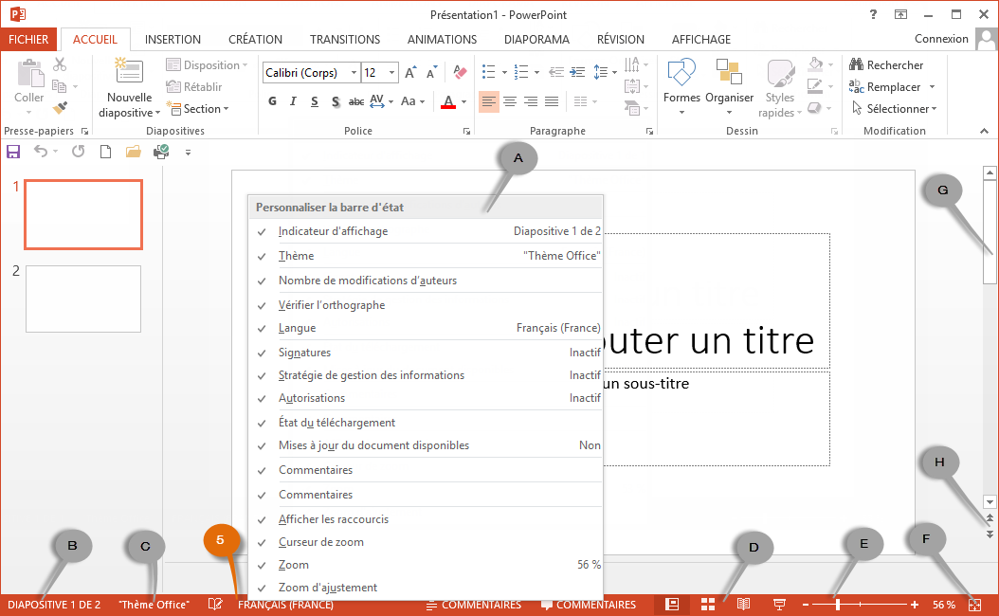

Il faut régulièrement enregistrer son travail.
Au premier enregistrement ou lors d'un "Enregistrer sous" il est important de préciser le nom du fichier et l'endroit de destination.
La commande "Enregistrer", en dehors du premier enregistrement enregistre sous le même nom et au même endroit que l'enregistrement précédent.

Enregistrer la présentation
Cliquer  Premier bouton de la barre d’outils accès rapide.  ou  Activer le menu Backstage  Choisir l'option  Choisir la destination  Choisir le dossier de sauvegarde  S’il ne figure pas dans la liste, cliquer sur parcourir | 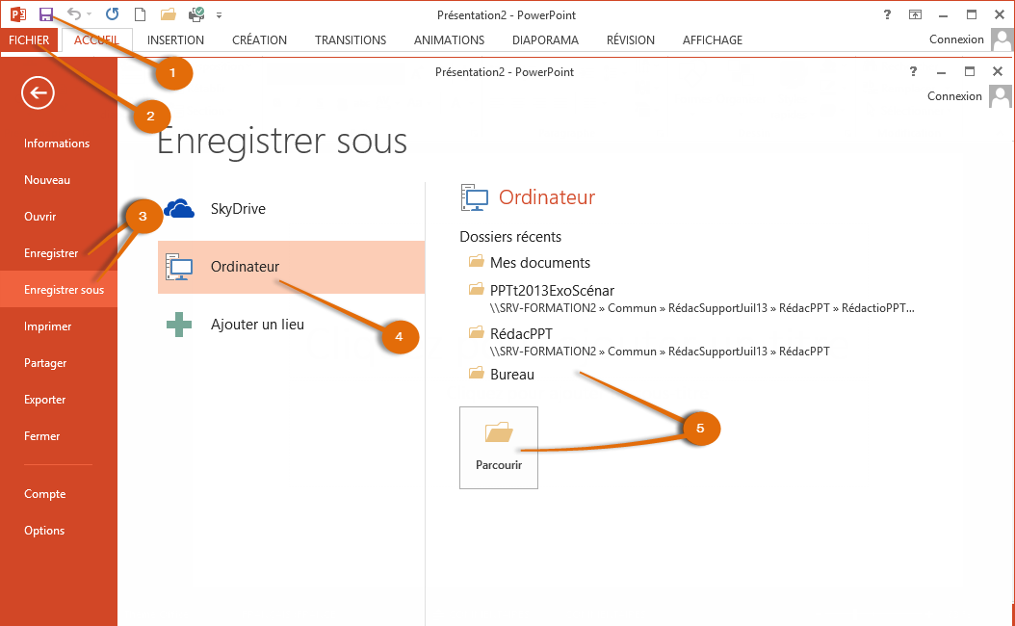
Vérifier la sélection du dossier de sauvegarde  Nommer le fichier  Vérifier le format  Enregistrer  Après enregistrement, la barre de titre affiche le nom du fichier à la place de Présentation n°.  Pour rendre accessible le fichier aux versions précédentes du logiciel, choisir comme type de fichier : Présentation PowerPoint 97-2003 | 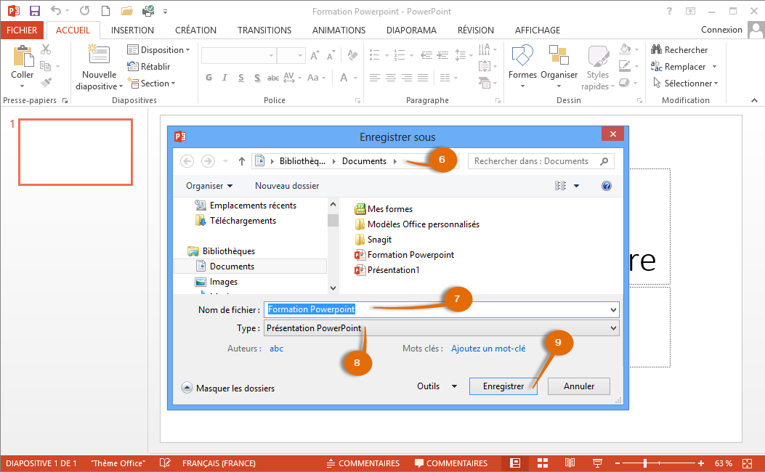

Powerpoint créer une nouvelle présentation en choisissant un thème personnalisé.

Les derniers fichiers crées sont facilement accessibles grâce à la liste des fichiers récents.

Créer une nouvelle présentation ou ouvrir un fichier récent
Créer une présentation  Menu Backstage, cliquer sur Nouveau  Choix du thème à utiliser  Proposés : thèmes fournis par PowerPoint  Personnaliser : thèmes créés par l’utilisateur et disponibles sur son poste.  Thèmes supplémentaires  Certains de ces thèmes comportent des diapositives déjà remplies.  Thèmes à télécharger à partir du site Microsoft  S’il ne figure pas dans la liste, cliquer sur parcourir | 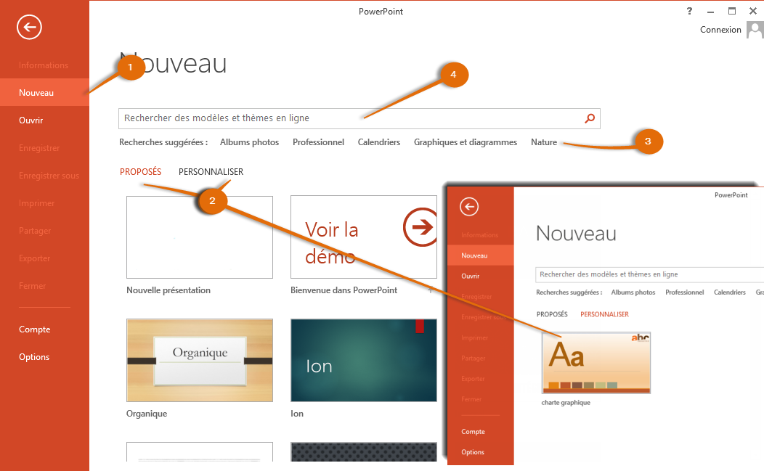
Ouvrir une présentation  Cliquer sur ouvrir  Choix de l’option  L’option Présentations, affiche les dernières présentations ouvertes  L’option Ordinateur : afficher les dernières présentations ouvertes    Le bouton ouvrir permet  également d’ouvrir une présentation existante. | 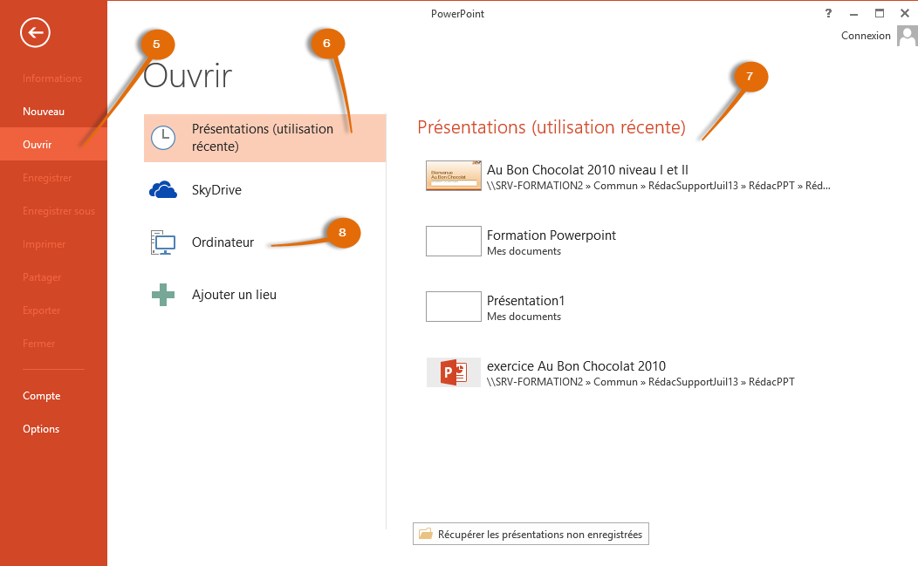

L’uniformisation des présentations : le masque
Le masque et le thème sont des outils qui permettent de paramétrer la mise en forme et le jeu de couleurs des diapositives.

Le masque permet de choisir la mise en forme du texte et la place des zones prédéfinies sur la diapositive.

La création d’une disposition permet de créer une mise en page personnalisée.

Travailler avec le masque et créer une disposition
Activer le masque  Cliquer sur l’onglet affichage, groupe Modes masque et Masque des diapositives  Travailler avec le masque général  Les actions réalisées sur ce masque s’applique aux autres dispositions  Personnaliser la mise en forme d’une disposition du masque  Sélectionner la disposition voulue et effectuer les modifications  Modifier l’orientation des diapositives  Choix de la taille de l’écran  Choix du format de papier  Toutes les présentations utilisent un masque, c’est le masque par défaut qui est utilisé à l’ouverture de Powerpoint | 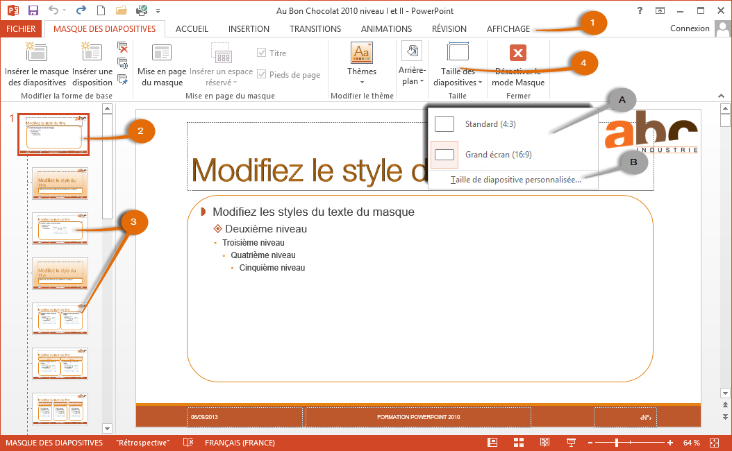
Insérer une disposition  Utiliser le bouton ou le clic droit sur une disposition  Dupliquer une disposition  Pratique lorsqu’une disposition est proche de celle à créer (Clic droit sur la disposition à copier)  Renommer la disposition  Facilite la sélection d’une disposition lors de l’insertion d’une diapositive (bouton ou clic droit)  Supprimer une disposition  Sélectionner la disposition à supprimer puis cliquer sur le bouton ou le clic droit ou appuyer sur la touche SUPPR  Insérer un espace réservé  Permet d’insérer un espace générique  Insérer un espace spécifique  Permet d’insérer un espace dédié à un contenu précis | 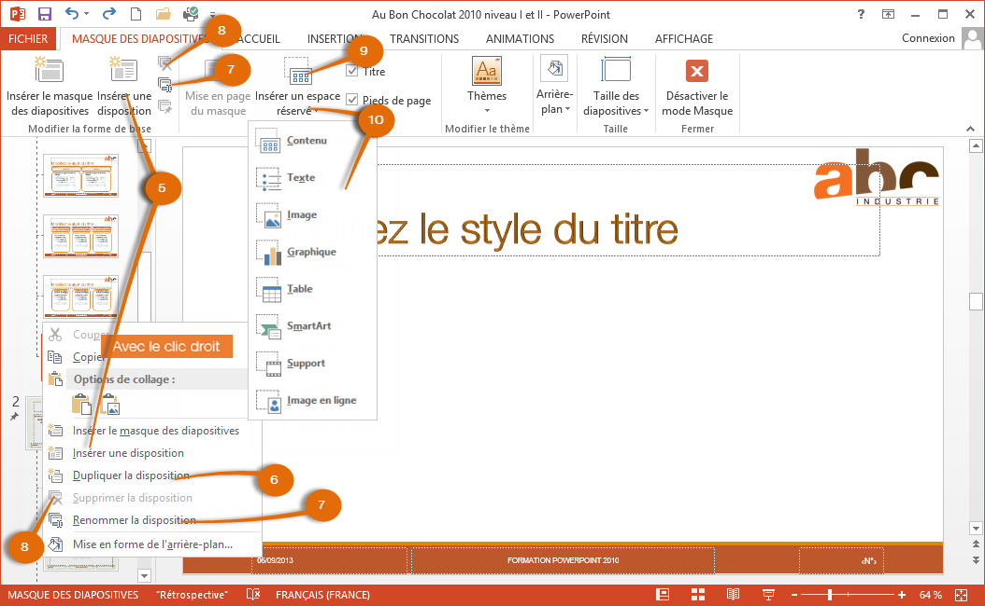

Travailler avec plusieurs masques de diapositives
Activer le masque  Insérer le masque des diapositives  Cliquer sur le bouton Insérer le masque des diapositives  OU  Cliquer droit sur le masque général des diapositives  Dupliquer le masque (et le thème)  Accessible que par le clic droit ou avec un copier-coller  Supprimer le masque  Conserver le masque  Les masques non épinglés sont supprimés en cas de non utilisation, excepté le 1er masque qui est toujours conservé  Renommer le masque  Le nom est visible lors de l’insertion des diapositives |  | 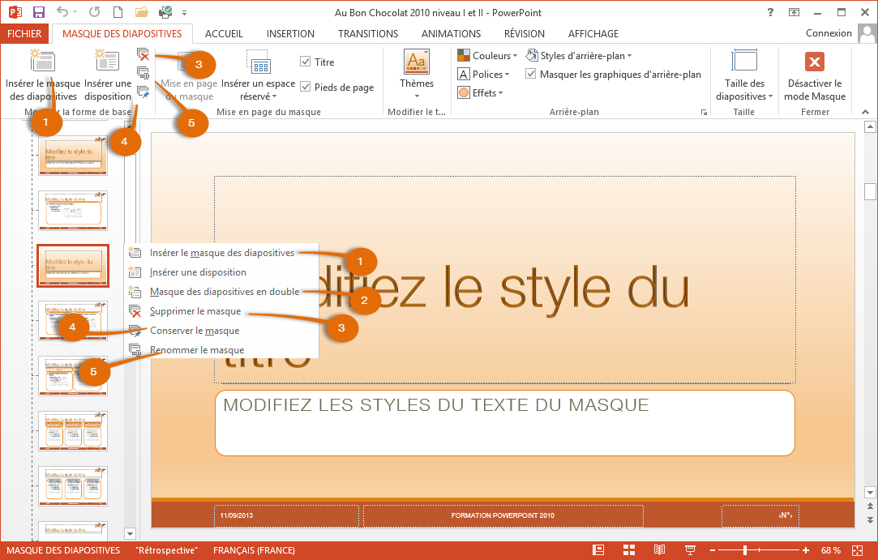  Avec le clic droit
Choix de la taille de l’écran et mise en page  Choix du format de l’écran  Choix du format du papier  Orientation des diapositives et des documents pour l’affichage et l’impression  Fermer le masque |  | 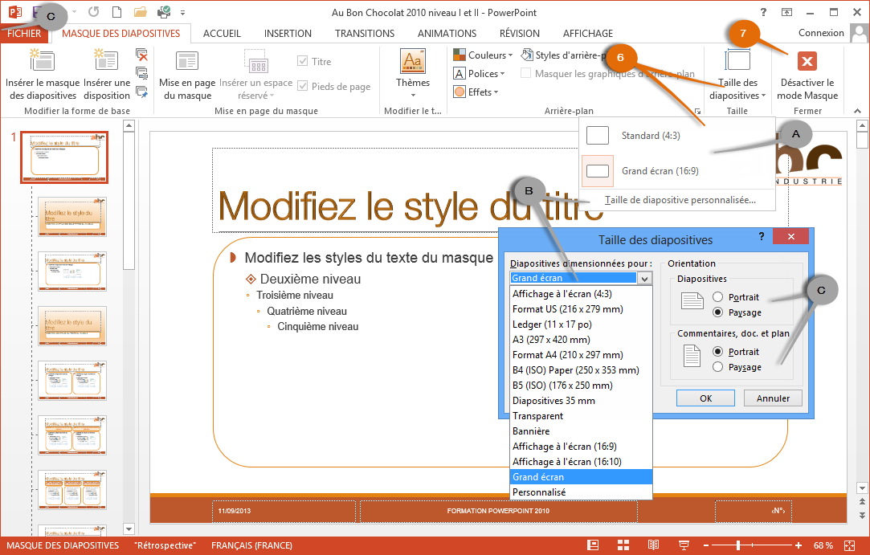
Utiliser un des masques pour créer une diapositive
Lorsque la présentation possède plusieurs masques, le bouton Nouvelle diapositive et le bouton Disposition propose tous les masques de la présentation, les uns en dessous des autres par ordre de création.

Le masque peut être remanié à tout moment, dès qu’une modification concerne la totalité de la présentation.

L’uniformisation des présentations : le thème
Le thème permet de choisir une gamme de couleur qui se déclinera sur tous les objets ajoutés à la présentation : objets, graphiques, smartArt. Il permet également de choisir les polices par défaut et les effets des objets.

Son utilisation facilite le respect d’une charte graphique.

La présentation construite avec plusieurs thèmes, dispense de créer une présentation différente pour chaque thème.

Appliquer et modifier le thème et le définir par défaut
Activer le masque  Cliquer sur le thème à utiliser  Personnaliser une partie du thème  Appliquer un style d’arrière-plan  Masquer les graphiques d’arrière-plan permet de supprimer les éléments insérés sur le masque général  Enregistrer le thème actif  Permet d’ajouter ce thème à la liste des thèmes disponibles lors de la création d’une présentation  Ajouter un masque de diapositives  Cette action insère un nouveau masque avec les paramètres du thème  Clic droit sur le thème du nouveau masque de diapositive à insérer | 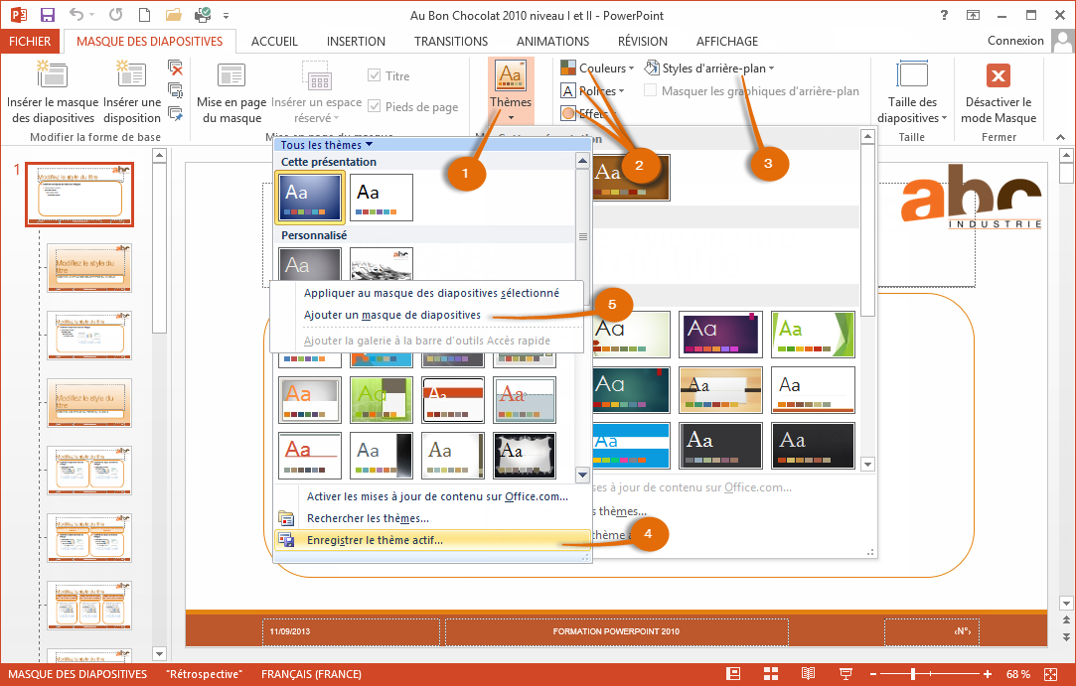
Hors du masque, dans une nouvelle présentation  Définir le thème par défaut  Clic droit sur le thème à définir par défaut, il sera automatiquement appliqué sur les nouvelles présentations  Le clic droit permet également d’appliquer le thème sur une sélection de diapositives  Utiliser son propre thème accélère la création des présentations.  Pour le modifier, changer les couleurs, la police, les effets et l’enregistrer sous le même nom. | 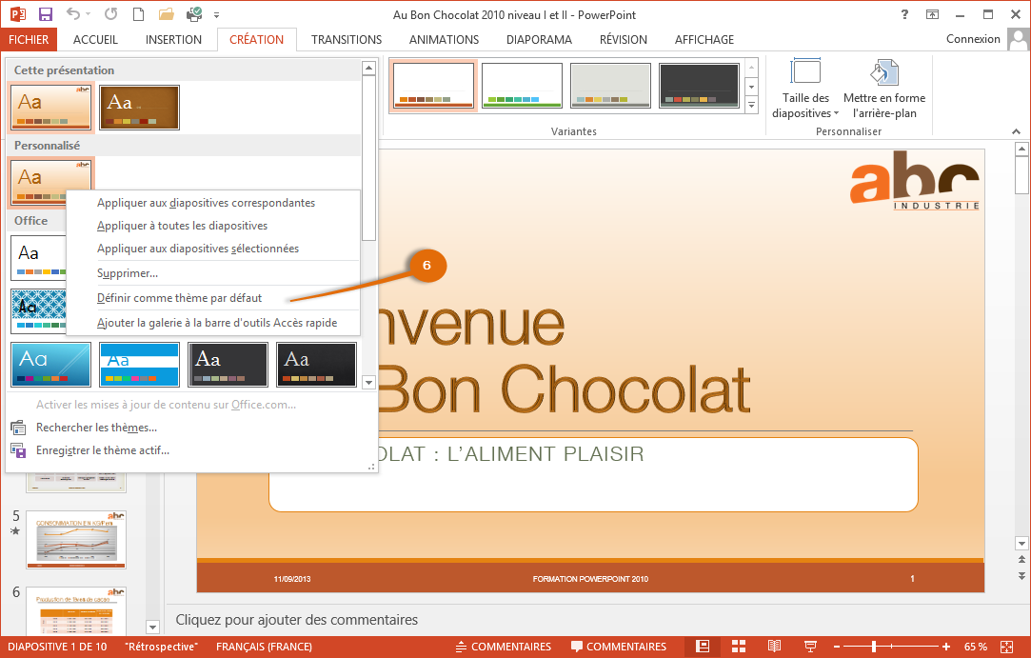

Conception d’une présentation
Les nouvelles diapositives doivent avoir une disposition correspondant au contenu à insérer. Le choix du type de diapositive aident à la construction de la diapositive et limitent l’insertion et la mise en place manuelles des objets.

PowerPoint met à disposition de l’utilisateur diverses dispositions auxquelles peuvent être ajoutés les dispositions créées dans le masque de diapositives.

Le volet de visualisation permet de déplacer, copier ou supprimer une diapositive.

Insérer, copier, supprimer une diapositive
Sélectionner la diapositive précédant celle à ajouter  Cliquer sur Nouvelle diapositive  Choisir la disposition et le masque à utiliser  Modifier la disposition    La commande Nouvelle diapositive est composée deux éléments :  insère une diapositive identique à la précédente  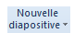  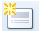  permet de choisir la disposition de la nouvelle diapositive | 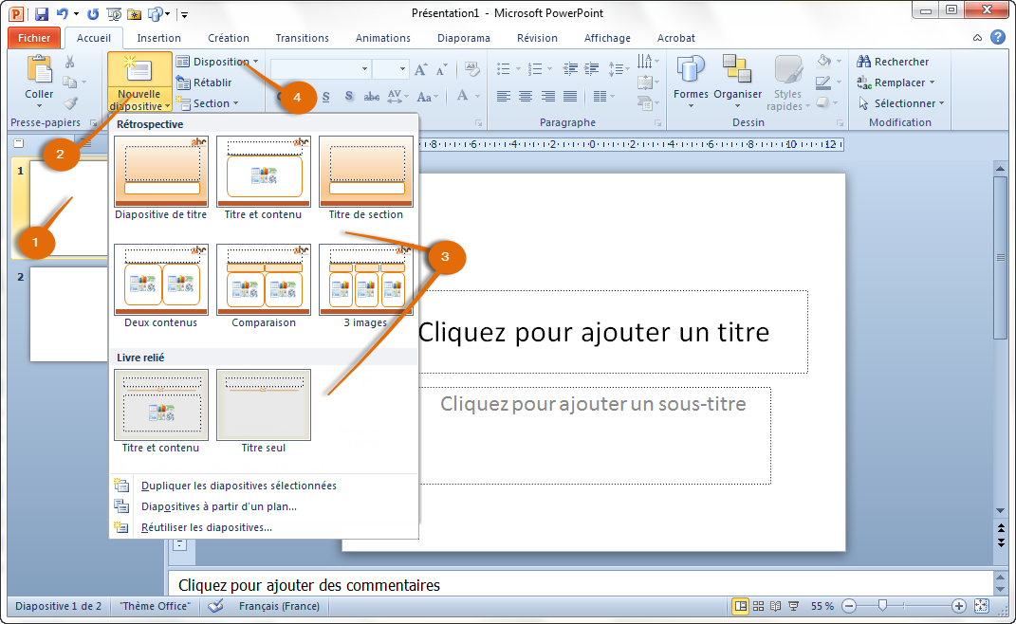
Dupliquer une diapositive  Clic droit sur la diapositive à copier  Ou  Bouton Nouvelle diapositive  Supprimer une diapositive  Clic droit sur la diapositive à supprimer  Ou  Sélection de la diapositive à supprimer et touche suppr du clavier  Déplacer une diapositive  Cliquer sur la miniature de la diapositive et cliquer-glisser (un trait symbolise l’emplacement) | 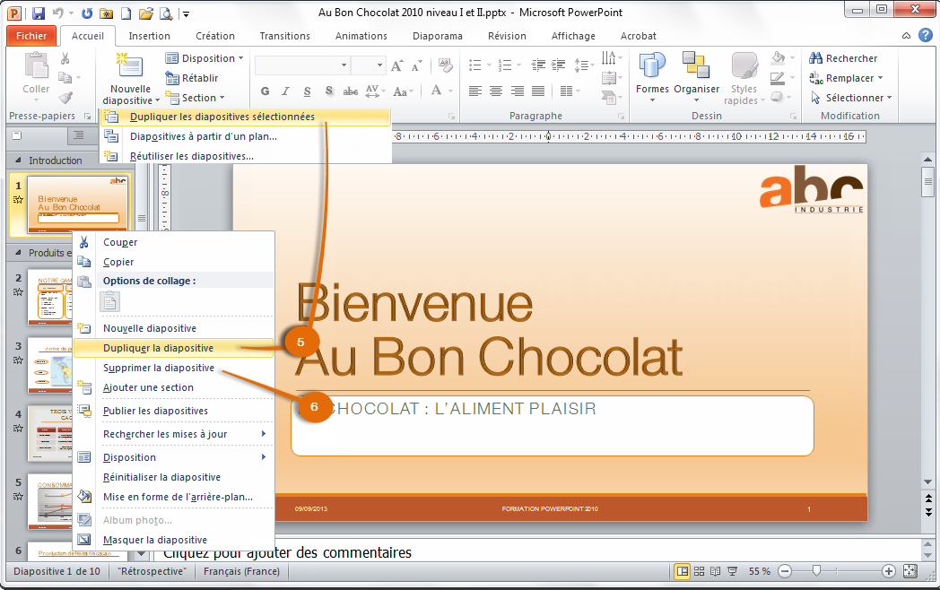  Clic droit

Les zones de texte prédéfinies sont des listes à puces, les puces peuvent être personnalisées dans la diapositive ou dans le masque de diapositive

La hiérarchisation du texte permet de faire des énumérations de plusieurs niveaux (5 maximum), dans les zones de texte, dans le plan ou dans le volet texte des SmartArts. Elle permet une présentation structurée et synthétique des informations à présenter et favorise la lecture du texte.

Saisir du texte et appliquer un format
Effectuer une sélection  Pour sélectionner une zone de texte, un objet ou un contenu, cliquer sur son contour  Ou  Effectuer une zone de sélection en cliquant-glissant autour de l’objet  Insérer du texte  Cliquer la zone et saisir le texte  Appliquer une mise en forme du texte  Changer l’alignement  Activer l’onglet Outils de dessin | 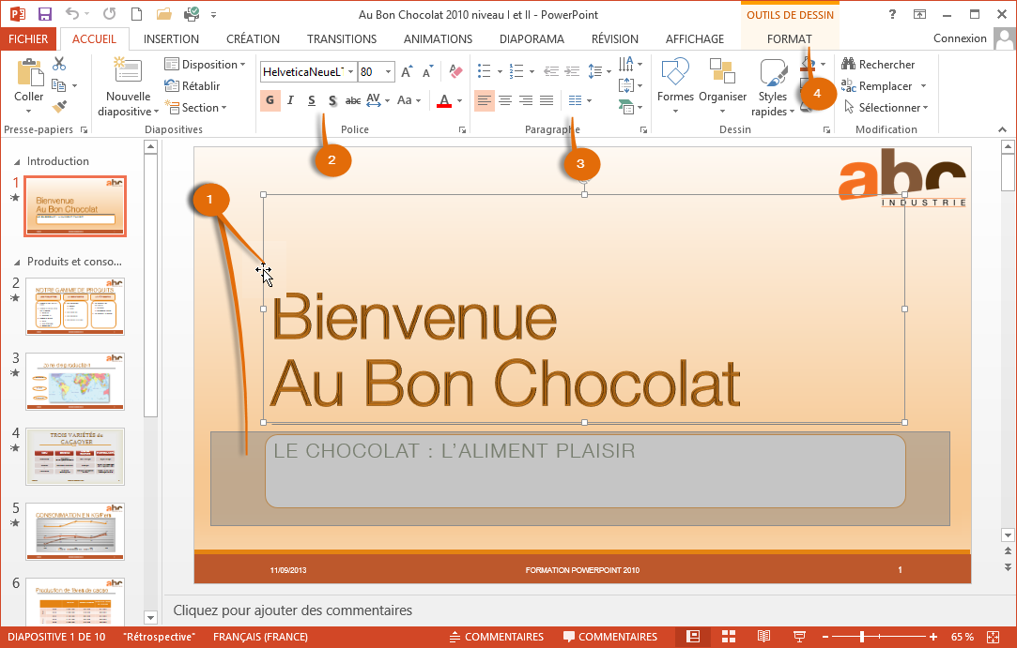
Choisir un format prédéfini dans le ruban  ou  Modifier le format  Travailler avec le ruban ou lancer le volet format ()  modifier le remplissage  ajouter un effet à la forme  changer la ligne  modifier la taille, la position  Choisir l’élément à modifier  Fermer le volet format  Ces mises en forme doivent être effectuées dans le masque si elles concernent toutes les diapositives  Pour supprimer la mise en forme, utiliser le bouton de commandes : Rétablir (onglet accueil, groupe : Diapositives) | 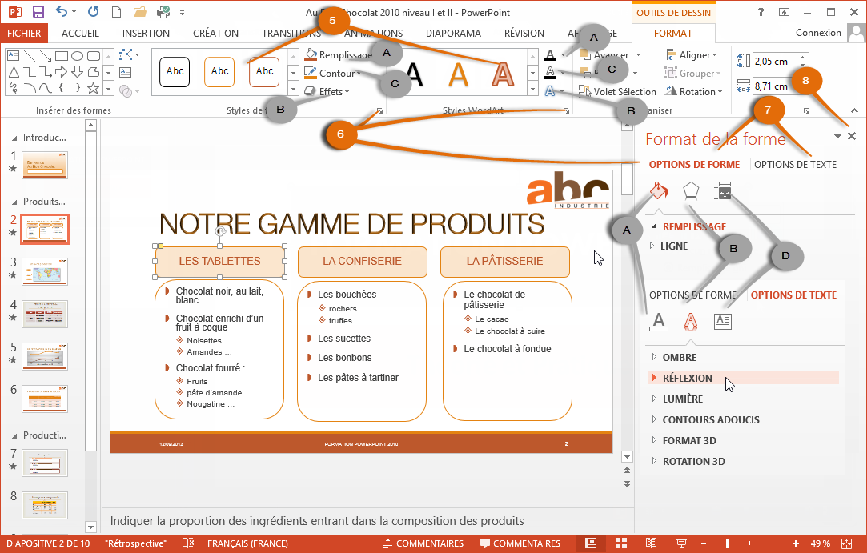

Hiérarchiser du texte et modifier les puces
Le texte est par défaut de niveau 1  Lors du retour à la ligne le niveau est identique au paragraphe précédent  Abaisser d’un niveau  Appuyer sur la touche Tabulation  Hausser d’un niveau  Maintenir la touche Majuscule enfoncée et appuyer sur la touche Tabulation |  | 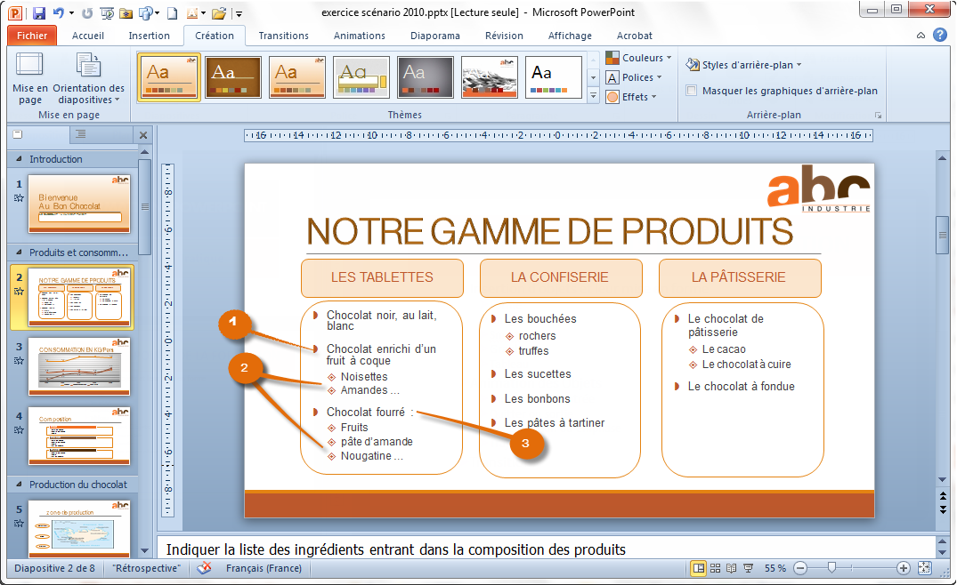
Modifier les puces  Sélectionner la zone de texte  Activer la liste déroulante des puces  Dans le groupe Paragraphe de l’onglet Accueil  Choisir la nouvelle puce  Personnaliser les puces  Cliquer sur puces et numéros  Modifier la taille (% par rapport à la police)  Modifier la couleur de la puce  Utiliser une image en guise de puce  utiliser un autre caractère que ceux proposés dans la boite de dialogue |  | 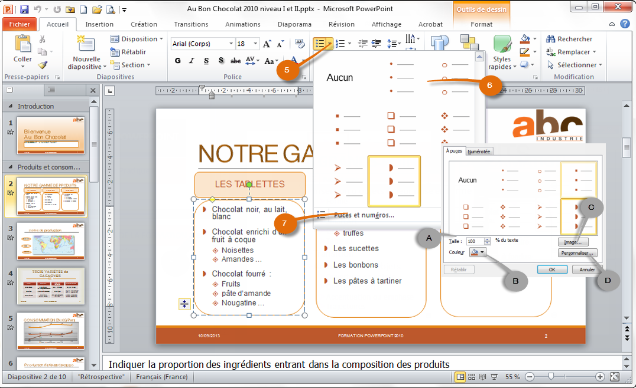
Abaisser de plusieurs niveaux
Pour Abaisser de plusieurs niveaux appuyer autant de fois que nécessaire sur la touche tabulation.

Hausser de plusieurs niveaux
Pour hausser de plusieurs niveaux, maintenir la touche Majuscule enfoncée et appuyer sur tabulation jusqu’à obtention du niveau voulu

La modification du niveau s’effectue toujours pour le niveau actif

PowerPoint permet d’insérer des contenus de toutes sortes, le terme « objet » désigne un élément ajouté à la diapositive.

Les formes sont des dessins prédéfinis qui peuvent être tracés sur la diapositive.

Les images sont des fichiers enregistrés sur votre ordinateur ou provenant d’un site internet.

Insérer une forme ou une image
Insérer une forme,  onglet Accueil, groupe Dessin  Ou  onglet Insertion groupe Illustrations  Tracer une forme  Cliquer dans la liste sur la forme à créer, placer le curseur sur la diapositive et cliquer-glisser  Personnaliser l’objet  Placer la souris sur le losange jaune et cliquer-glisser | 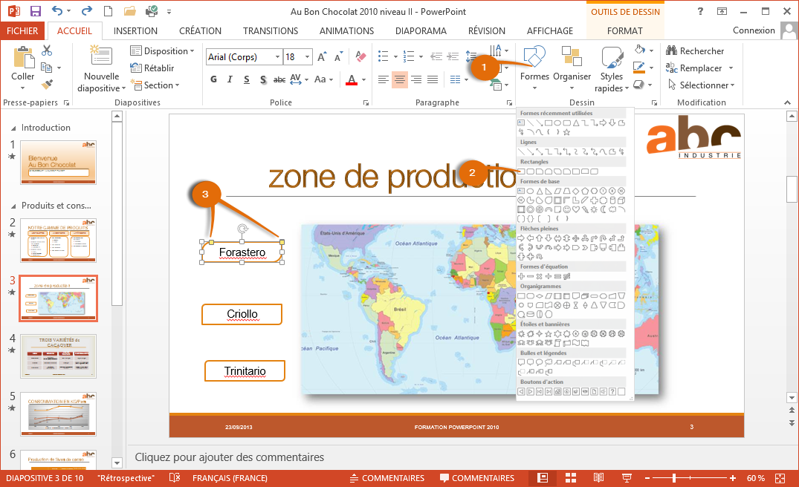
Insérer une image enregistrée  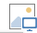  Onglet Insertion groupe Images, cliquer sur Images ou le pictogramme sur la diapositive  Sélectionner le dossier contenant l’image  Sélectionner l’image  Cliquer sur Insérer  Insérer une image via Internet  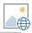  onglet Insertion groupe Images, cliquer sur Images en ligne ou le pictogramme sur la diapositive  Taper le mot clé  Sélectionner le dossier contenant l’image  Sélectionner l’image  Cliquer sur Insérer | 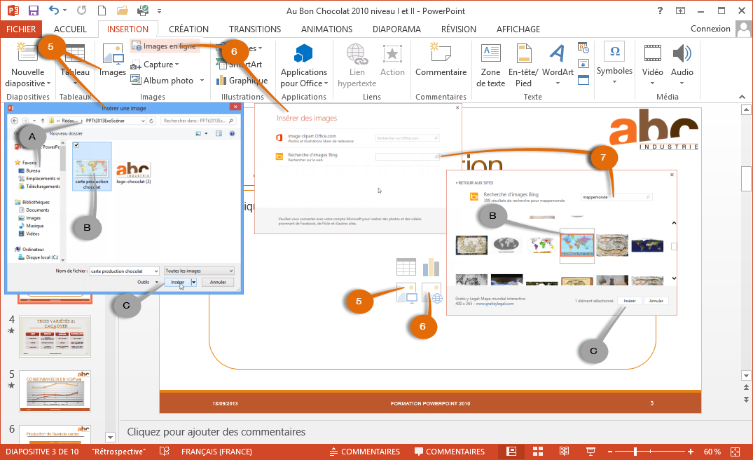

Utiliser la pipette et modifier l’ordre et la taille des objets
Utiliser la pipette  Sélectionner la forme sur laquelle on reporte la couleur  Activer la commande Remplissage ou Contour  Cliquer sur l’outil Pipette  Placer la pipette sur la forme dont la couleur est à reporter  Un carré de couleur apparaît pour permettre de vérifier le choix de la couleur  Le carré de couleur est remplacé par l’indication de la référence couleur  Cliquer sur la forme sur laquelle la couleur doit être appliquée |  | 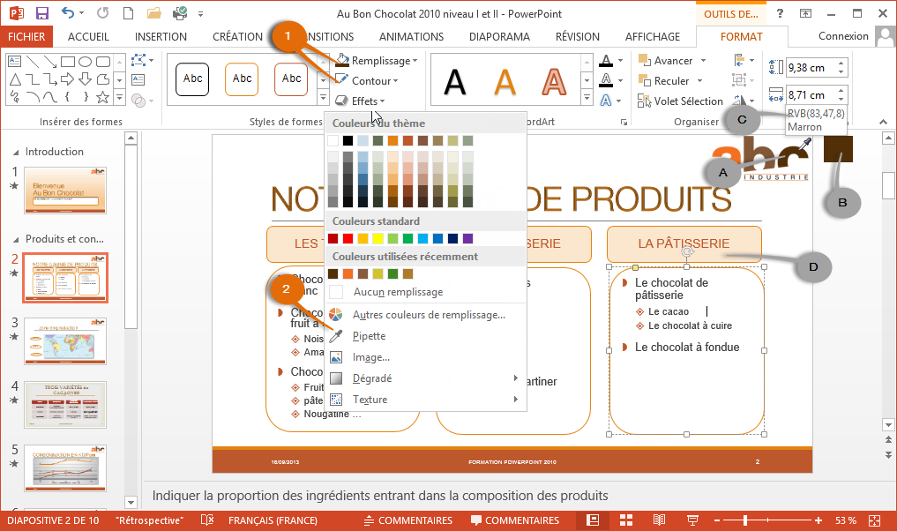
Changer l’ordre des objets  Avancer ou reculer l’objet.  Aligner et distribuer les objets  L’alignement se fait par rapport à la diapositive ou par rapport à l’ensemble des objets sélectionnés.  Grouper, dissocier des objets  Rotation  Faire pivoter l’objet de 90° ou le retourner ou utiliser .  Modifier la taille de l’objet  Faire varier la hauteur ou la largeur de l’objet, pour garder la proportion largeur/hauteur, il faut activer la boite de dialogue puis cocher Proportionnelle.  Placer le curseur sur les poignées et cliquer-glisser ou modifier la hauteur ou la largeur de l’objet |  | 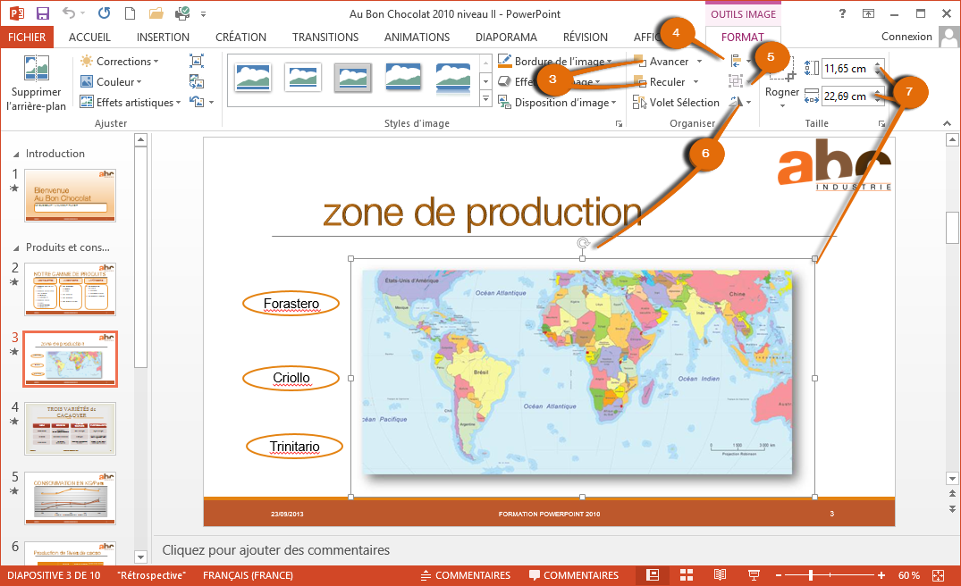
²
La pipette
Elle permet de copier une couleur mais également de connaître la référence exacte de la couleur qui sera copiée. Pour l’utiliser sans reporter la couleur, appuyer sur la touche Echap après la visualisation du code couleur.

Aligner les objets
Ils peuvent être alignés par rapport aux bords de la diapositive ou entre eux, dans ce cas c’est la surface utilisée par les objets qui sert de référence pour l’alignement.
Des repères d’alignement, sous forme de ligne de pointillés, apparaissent lors du déplacement ou du redimensionnement de l’objet.

Modifier le format de l’image et la rogner
Intervenir sur une image  Sélectionner l’image  Réglage de la netteté, de la luminosité et du contraste  Réglage de :  Saturation et nuance de la couleur  Recolorier  Couleur transparente  Ajouter un effet artistique  Compression de l’image et modification de la résolution   Remplacer l’image sélectionnée  Effacer toutes les modifications apportées à l’image  Appliquer un style d’images  Soit un style prédéfini, soit un style personnalisé (choix de la bordure de l’image, de l’effet) |  | 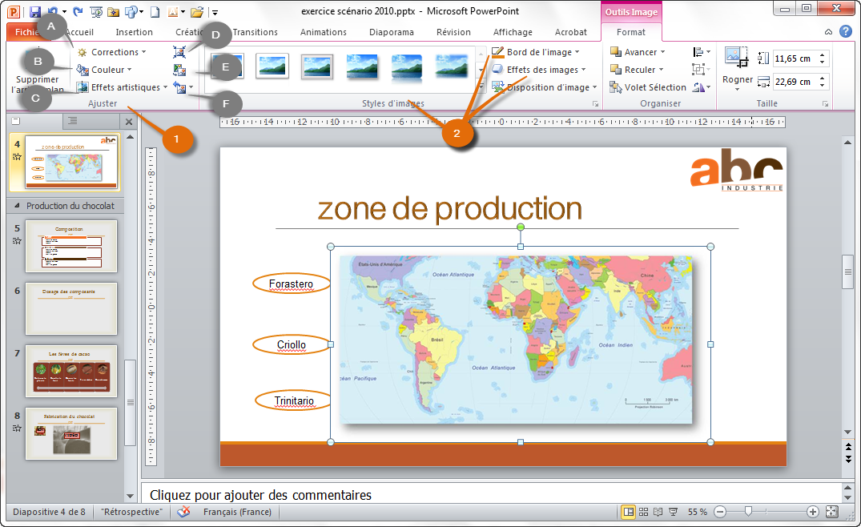
Rogner une image  Sélectionner l’image  Cliquer sur rogner et placer le curseur sur les poignées noires autour de l’objet  Rogner à la forme permet d’insérer l’image dans une forme, cliquer sur la forme pour l’insérer  Permet modifier la forme d’affichage, cliquer sur la taille voulue  Permet après avoir rogner à la forme ou d’avoir modifier la forme d’affichage de remplir la zone ou d’ajuster l’image à la forme voulue |  | 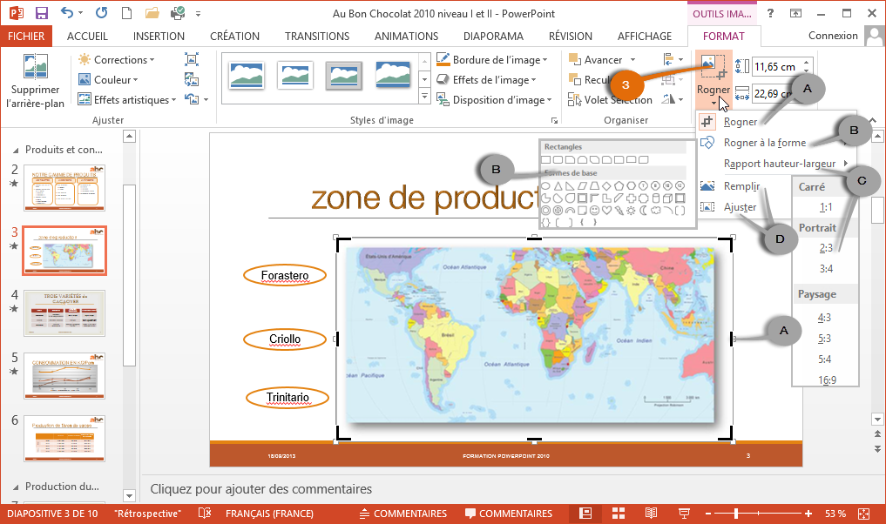
Supprimer les parties rognées
Les parties rognées de l’objet reste en mémoire, pour les supprimer, il faut utiliser l’outil compression et cocher : supprimer les zones de rognage de l’image.

Insérer un graphique
La création des graphiques est identique à celle d’Excel.

Pour créer un graphique, PowerPoint utilise une feuille Excel pour entrer les données à représenter sous forme de graphique.

Créer un graphique et le mettre en forme
Cliquer sur le pictogramme Graphique  Choisir le type de graphique  Choisir le sous-type de graphique  Remplir la feuille de données et la fermer | 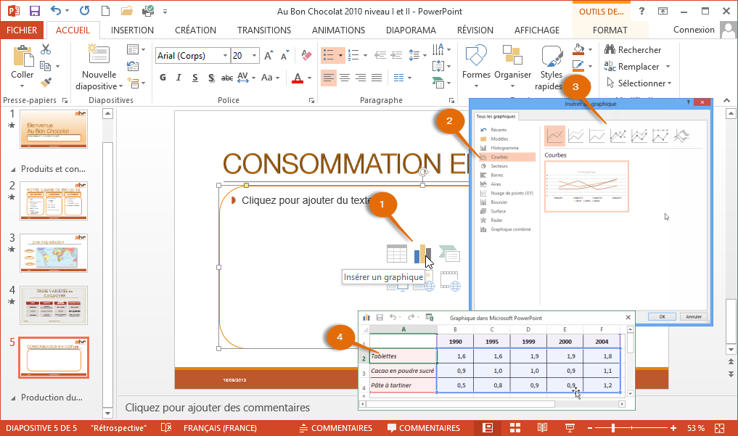
Changer de type de graphique  Travailler avec les données  Changer de disposition  Plusieurs dispositions sont disponibles, il est toujours possible de personnaliser un élément  Appliquer un style de graphique ou modifier les couleurs  Les styles proposés sont conformes au thème  Ajouter un élément au graphique  En se plaçant sur l’objet à insérer une sous-liste permet d’affiner son choix  Modifier le format d’un élément  Le pointer avec la souris et faire un clic droit, cliquer sur mettre en forme …  Ou  Utiliser la barre flottante qui apparaît avec le clic droit  Ou  Double cliquer sur l’objet et travailler avec le volet mise en forme qui apparaît à droite de l’écran | 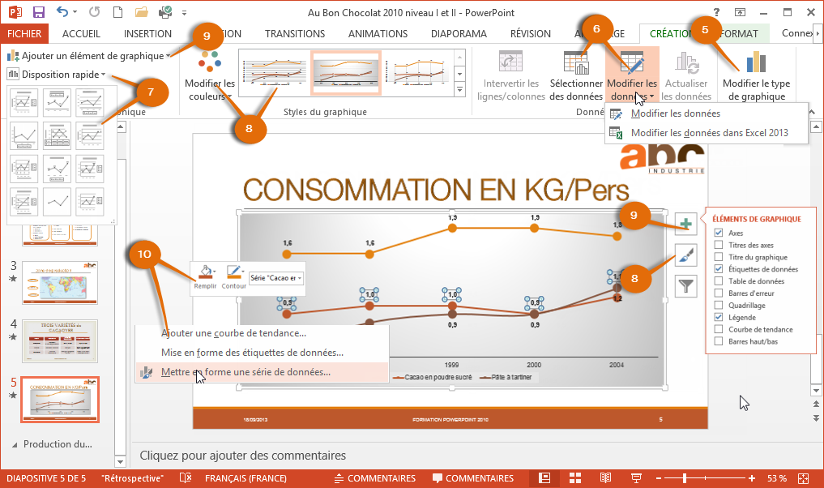  Clic droit

Insérer un SmartArt
Un SmartArt est un objet constitué de formes, il permet de créer des schémas, des organigrammes, des diagrammes…

Le SmartArt peut remplacer un tableau, il a l’avantage de pouvoir être animé élément par élément.

Créer un SmartArt et le mettre en forme
Cliquer sur le pictogramme SmartArt  Choisir le type de SmartArt  Choisir le sous-type de SmartArt | 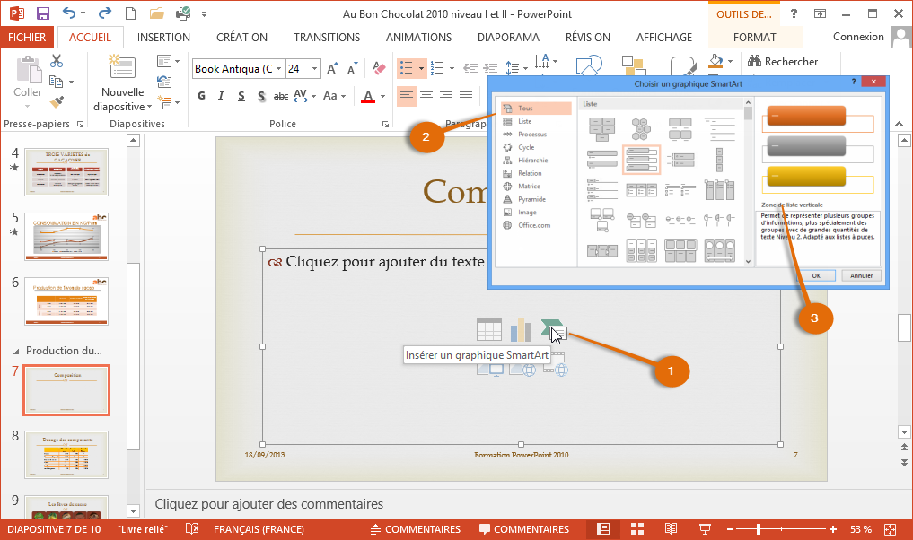
Afficher le volet texte  saisir le texte  Modifier les niveaux de texte  Hausse d’un niveau ou  la touche tabulation  Baisse d’un niveau ou les touches Maj-tabulation  Changer de disposition SmartArt  Modifier les couleurs  Applique diverses combinaisons des couleurs du thème  Appliquer un format prédéfini  Pour appliquer un effet personnalisé, utiliser l’onglet format  Rétablir  Réapplique le format par défaut  Transforme le SmartArt en formes groupées  La saisie du texte dans les formes est possible  D’autres mises en forme sont disponibles dans l’onglet Format des outils SmartArt | 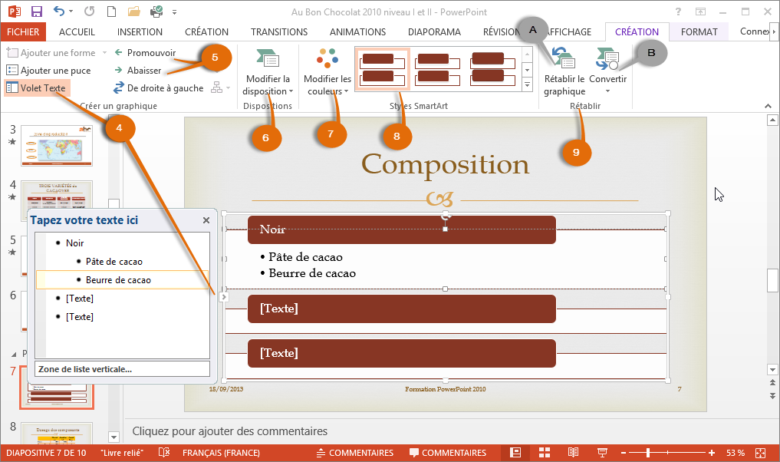

Insérer un tableau
La méthode pour créer un tableau est identique à celle de Word.

Le tableau est considéré comme un objet et l’animation est globale, impossible de dissocier les lignes ou les colonnes.

Créer un tableau et le mettre en forme
Cliquer sur le pictogramme tableau  Choisir le nombre de colonnes et de lignes  Remplir le tableau  Activer l’onglet création  Choisir un style de tableau  Personnaliser le style choisi  Personnaliser la bordure et l’appliquer  Supprimer ou appliquer manuellement une bordure  Permet également de fusionner ou de fractionner une cellule | 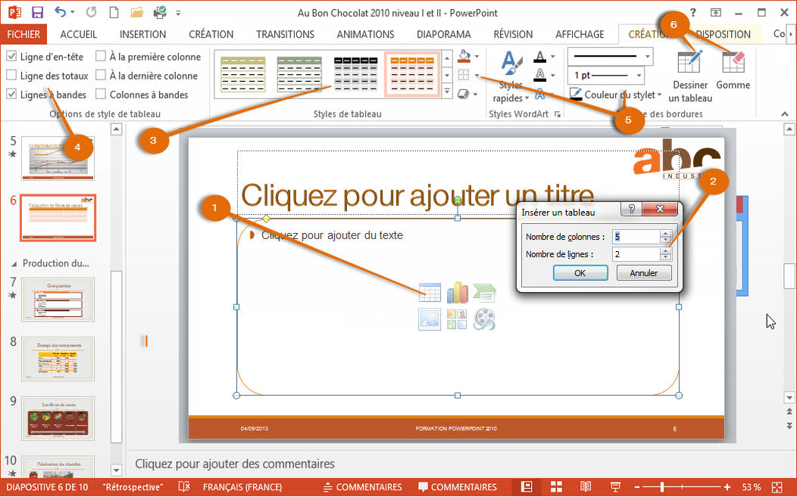
Activer l’onglet disposition  Ajouter ou supprimer des lignes ou des colonnes  Fusionner ou fractionner  Sélectionner les cellules puis fusionner  Sélectionner la cellule et fractionner en x lignes ou colonnes  Changer la taille des lignes ou colonnes  Attribuer une taille  Uniformiser la largeur des lignes ou la hauteur des colonnes  Affecter une taille exacte au tableau  Alignement ou orientation du texte | 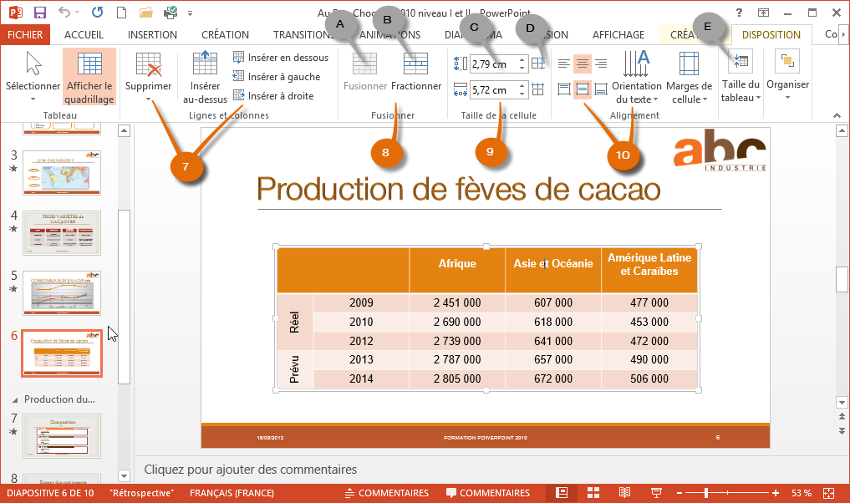

Insérer une vidéo
Il est possible d’incorporer une vidéo ou de créer un lien vers une vidéo dans une présentation PowerPoint.

L’incorporation intègre la vidéo à la présentation, elle fait partie du fichier.

Pour limiter la taille de la présentation, il est possible de créer un lien vers un fichier vidéo, dans ce cas il faut vérifier que le lien est toujours accessible sur l’ordinateur servant à la projection.

Insertion et paramétrage d’une vidéo
Cliquer sur le pictogramme vidéo  OU  Activer l’onglet Insertion, groupe Média  Ouvrir le dossier, sélectionner la vidéo et cliquer sur insérer  Permet d’insérer une vidéo d’un site web (avec votre compte Microsoft) | 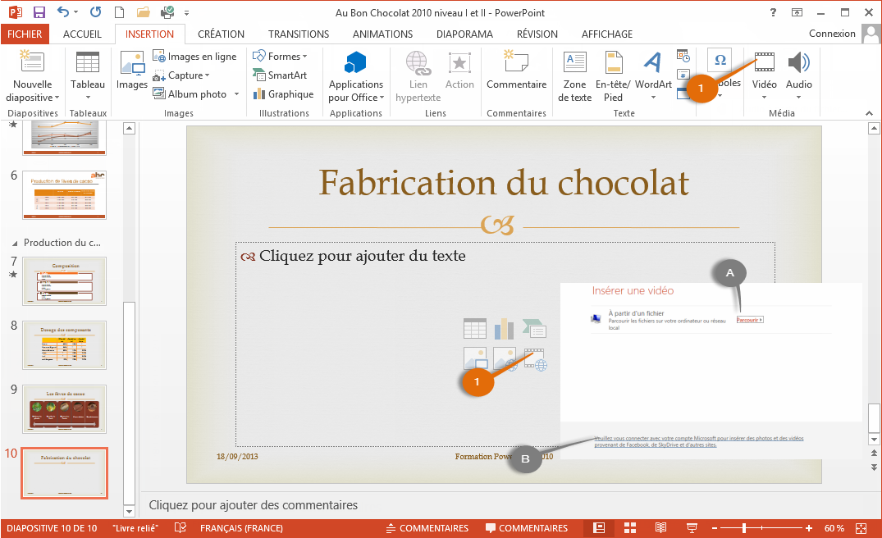
Découper la vidéo  Onglet lecture des outils vidéo  Déplacer les taquets par cliquer-glisser  Le taquet rouge marque le début  Le taquet vert marque la fin  Régler le volume  Choisir le mode de déclenchement  Automatique ou au clic  Réglage de l’affichage lors du diaporama  Options de fin de lecture  Afficher les contrôles multimédias. (sous la vidéo), onglet Diaporama, groupe Configuration  Pour changer le visuel « début de la vidéo » par une image : onglet Outils vidéo Format groupe ajuster, commande : cadre de l’affiche | 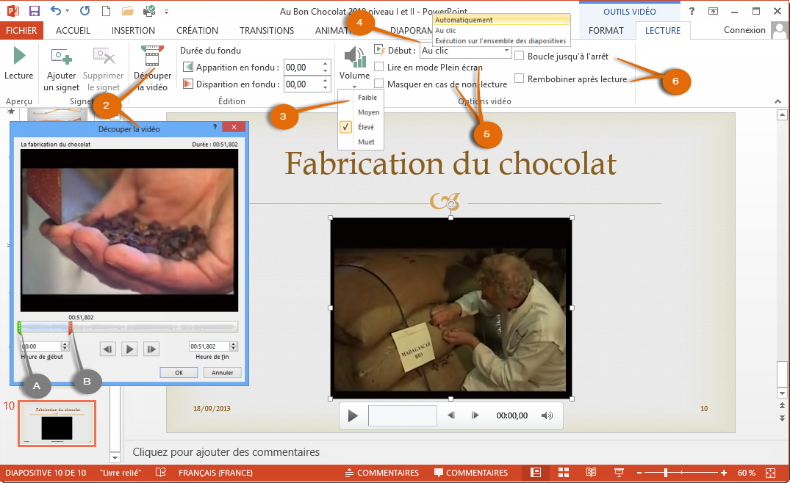

Insérer un son
Il est possible d’incorporer un son ou créer un lien vers un son dans une présentation PowerPoint.

L’incorporation intègre le son à la présentation, il fait partie du fichier.

Pour limiter la taille de la présentation, il est possible de créer un lien vers un fichier son, dans ce cas il faut vérifier que le lien est toujours accessible sur l’ordinateur servant à la projection.

Insertion et paramétrage d’un son
Activer l’onglet Insertion, groupe Média  Permet d’ajouter un son clipart  Ouvrir le dossier, sélectionner le son et cliquer sur insérer  Enregistrer l’audio permet d’enregistrer un son, ce qui nécessite d’avoir un micro. | 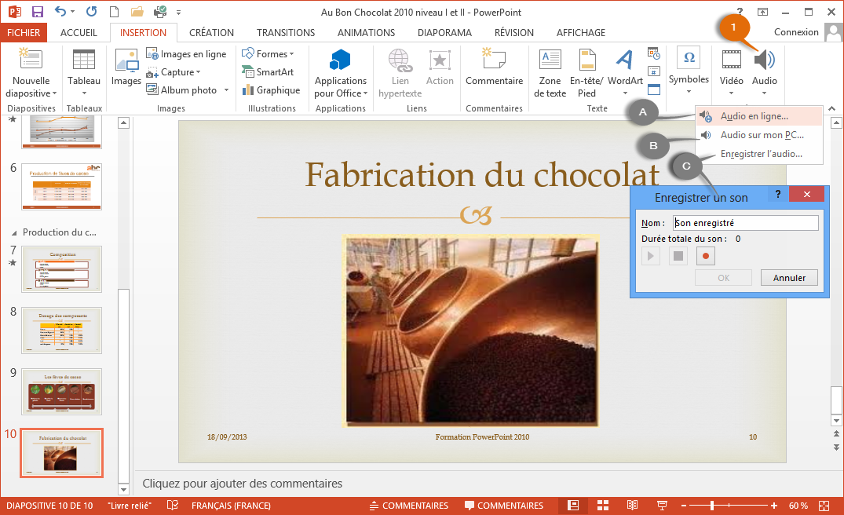
Découper le son  Onglet lecture des outils vidéo  Déplacer les taquets par cliquer-glisser  Le taquet rouge marque le début  Le taquet vert marque la fin  Régler le volume  Type de déclenchement  automatique ou au clic  Options de fin de lecture  Permet de réinitialiser les paramètres du son  Applique le son sur l’ensemble du diaporama  Afficher ou masquer les contrôles multimédias. (sous la vidéo), onglet Diaporama, groupe Configuration  Pour remplacer le visuel du haut-parleur, par une image : onglet Outils audio Format, groupe ajuster, | 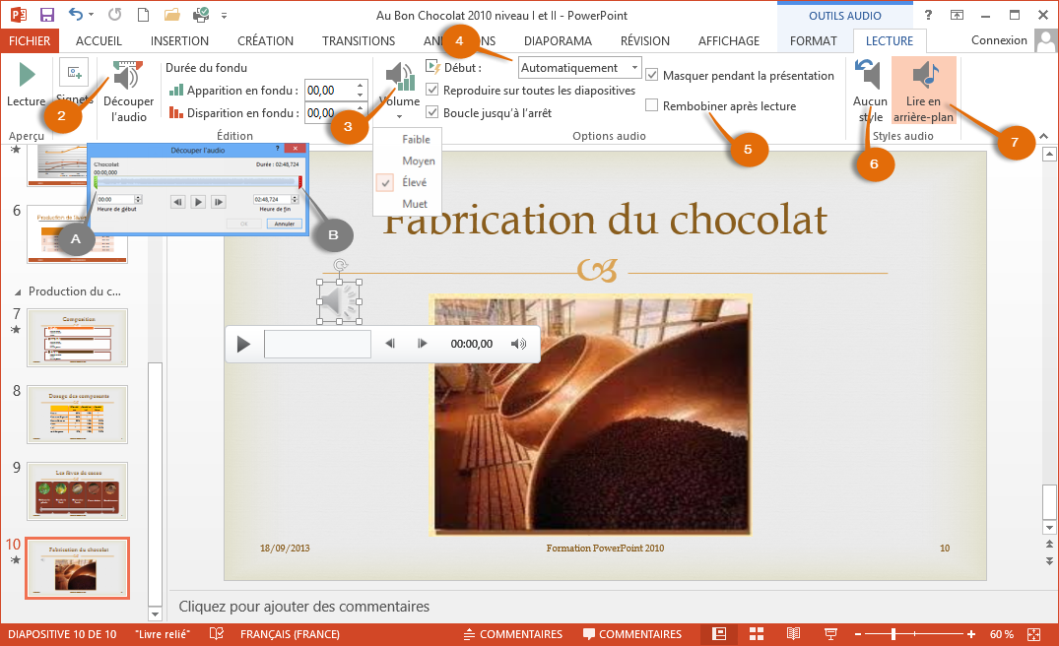

Les sections
Elles permettent de regrouper les diapositives et d’appliquer globalement un thème ou une transition.

Une section et ses diapositives peuvent être rapidement déplacées.

Dans les présentations volumineuses, le travail avec les sections permet d’afficher les diapositives à modifier et de masquer les autres, dans le volet diapositives.

Création et utilisation des sections
Sélectionner la première diapositive de la future section et cliquer section  Dans l’onglet Accueil, groupe Diapositives  Ajouter une section  Renommer les sections pour faciliter le travail  Réduire et Développer tout permet d’afficher ou masquer les diapositives de toutes les sections.  Si la création de la première section ne comprend pas la ou les premières diapositives, une section par défaut est créée au début du diaporama. | 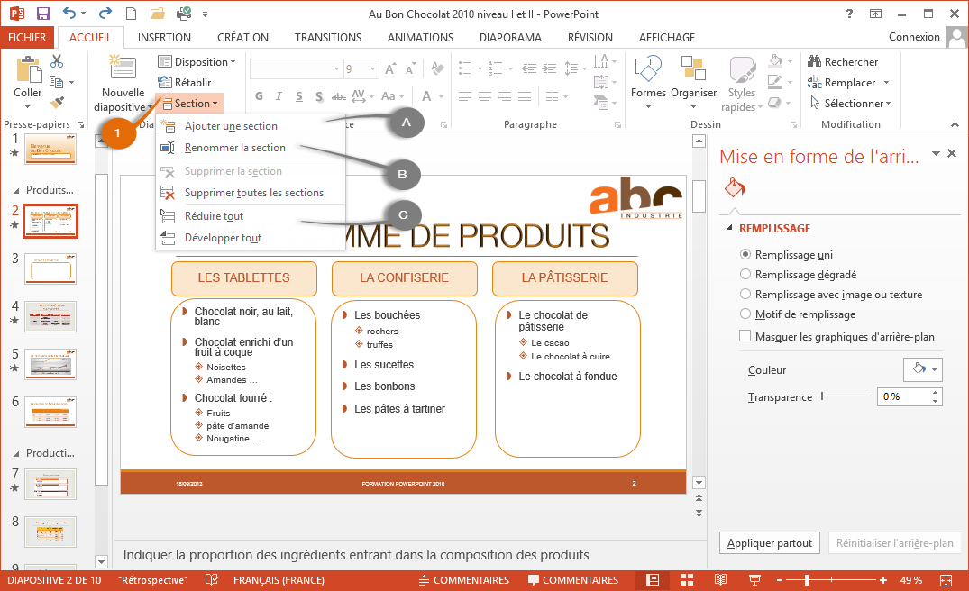
La commande section permet de supprimer la section sélectionnée (clic sur son nom) ou toutes les sections de la présentation  Le clic droit sur le nom d’une section offre une option supplémentaire : Supprimer la section et les diapositives  Sélectionner la section à déplacer et cliquer sur la commande adéquate  ou  Dans le volet diapositives, placer la souris sur le nom de la section et cliquer-glisser  Les nombres entre parenthèses à côté du nom de la section correspond à la quantité de diapositives masquées | 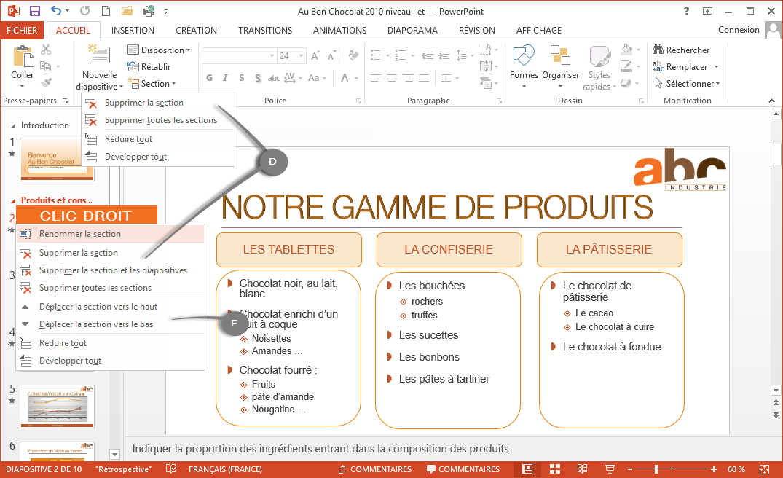

Les animations
Il existe deux types d’animations, la transition qui applique un effet à l’arrivée des diapositives et l’animation des éléments de la diapositive.

Les animations ne sont visibles que lors de la diffusion de votre présentation.

Elles permettent de diffuser l’information au rythme du présentateur, ou d’attirer l’attention de l’auditeur

Ajouter une transition
Choisir une transition  Cliquer sur une transition pour l’appliquer à la diapositive active  ou sur la section sélectionnée  Appliquer une option d’effet  Personnalise l’effet de transition  La liste change en fonction de la transition choisie  Activer l’aperçu  Permet de visualiser la transition sans passer en mode diaporama  Dès qu’une transition ou une animation, est appliquée à une diapositive une étoile apparaît dans le volet des diapositives sous son numéro | 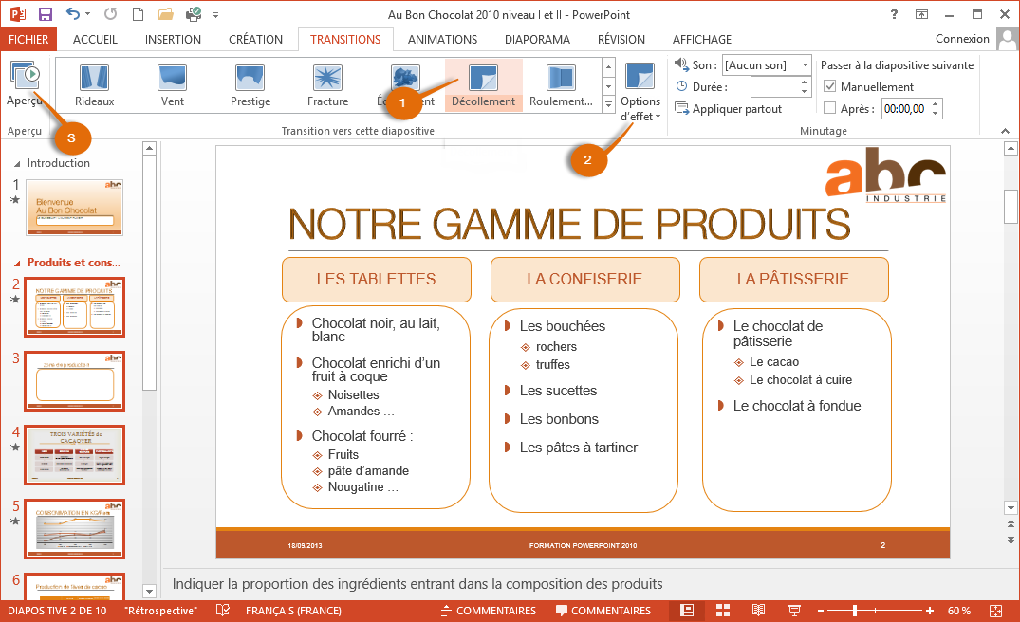
Personnaliser la transition  Onglet transitions, groupe Minutage  Le son s’exécute lors de l’arrivée de la diapositive  Réglage de la durée de la transition  Toutes les actions effectuées dans cet onglet sont appliquées à la diapositive active  appliquer partout permet de les appliquer à l’ensemble de la présentation.  Le passage à la diapositive peut être activé par le présentateur et/ou activé automatiquement  Les actions de cet onglet peuvent être appliquées à une sélection de diapositives ou à une section | 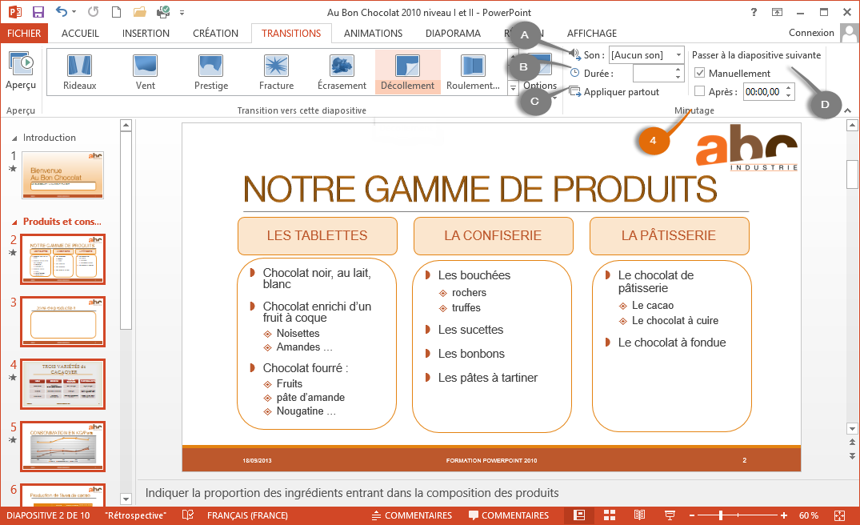

Animer les éléments d’une diapositive
Appliquer une animation à un objet  Sélectionner l’objet à animer  Cliquer sur une animation  Les différents types d’animation  La liste des animations est organisée par type d’animations et montrent les dernières utilisées  Visualiser la totalité des animations  Cliquer sur le type d’animations à appliquer  L’utilisation des boites de dialogue () permet de visualiser l’effet sans l’appliquer, tant que la validation avec OK n’a pas été effectuée |  | 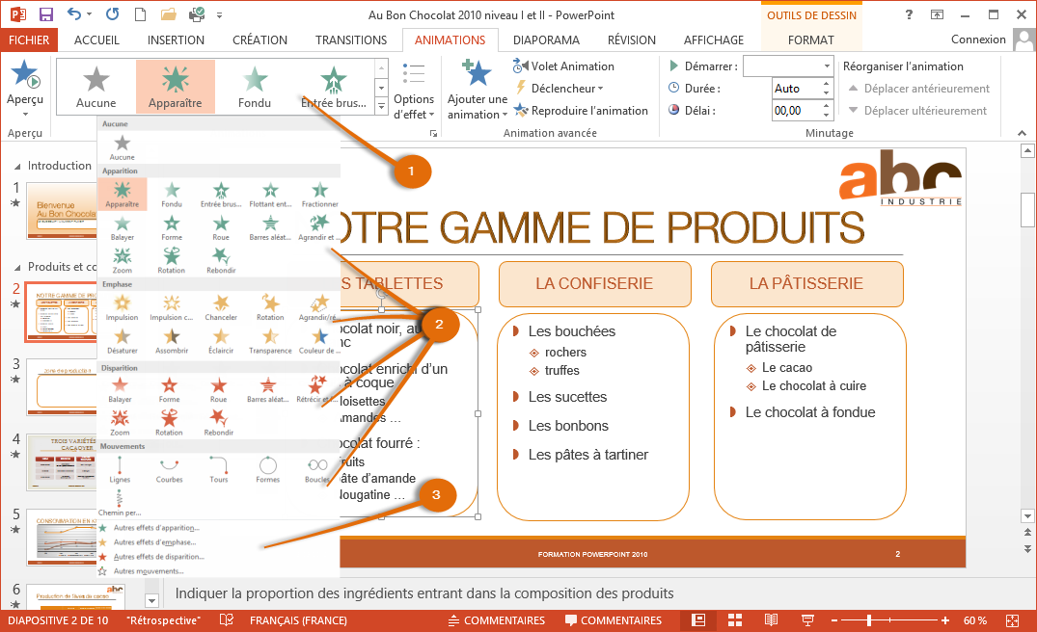
Modifier les effets  Permet de personnaliser l’effet  Effets prédéfinis  Ouverture de la boite de dialogue pour affiner les effets  Activer l’animation  3 options : au clic, avec la précédente, après la précédente.  Durée et délai de l’animation  Durée permet de modifier le temps d’exécution de l’animation  Délai permet d’ajouter un délai avant l’exécution de l’animation  Modifier l’ordre des animations  Cliquer sur chiffre devant l’élément animé et permuter avec l’animation précédente ou la suivante  Ajouter une autre animation  Permet de cumuler les animations pour un objet |  | 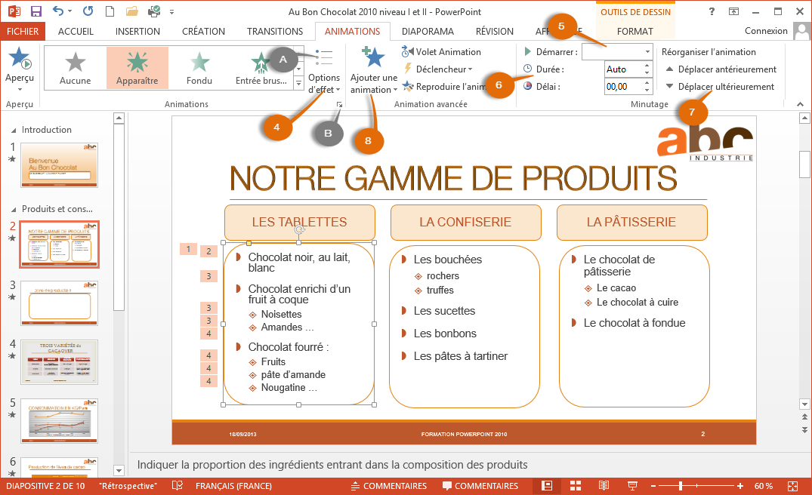
Les animations
Une trop grande quantité d’animations peuvent distraire les auditeurs du sujet exposé et alourdir votre présentation.

Les options d’effet
Elles varient selon l’animation, mais également en fonction de l’objet.
Le texte pourra être regroupé par paragraphe, les graphiques par séries ou catégories et les SmartArts par éléments, seuls les tableaux ne peuvent pas être découpés en plusieurs animations.
Les effets doivent être cohérents avec votre propos.

Animer les objets multimédias
Déterminer l’emplacement du signet  Lire la vidéo jusqu’à l’endroit où le signet doit être placé et arrêter la lecture  Ajouter un signet  Sélectionner un signet  Cliquer sur le petit rond, il devient jaune lorsqu’il est sélectionné  Supprimer un signet  Le sélectionner et cliquer sur Supprimer le signet |  | 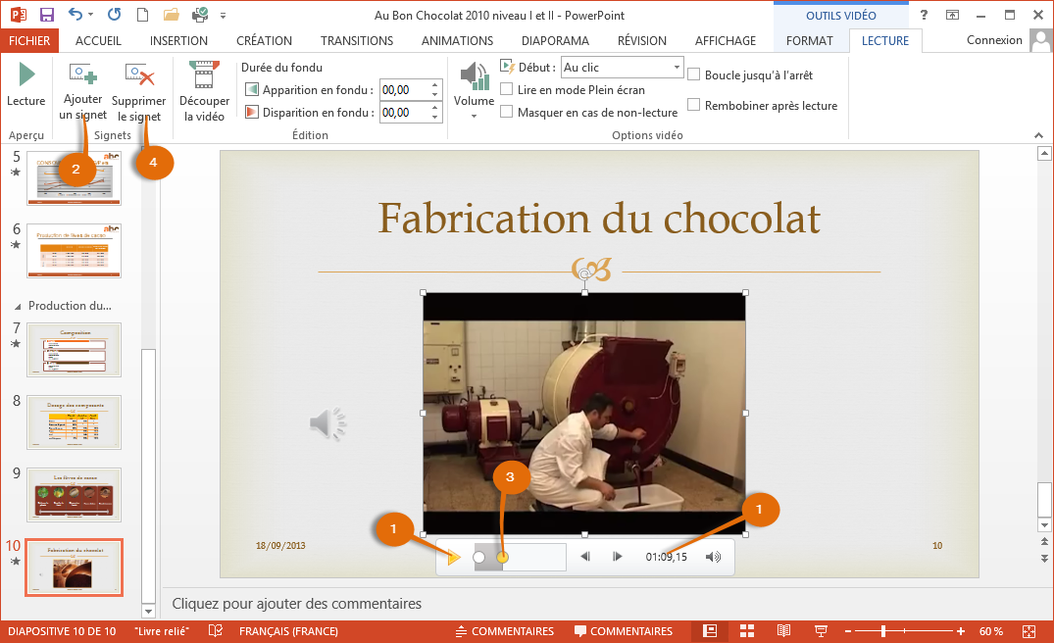
Activer l’onglet Animations  Choisir l’animation  Onglet ANIMATIONS, groupe Animations, catégorie Média  Associer l’animation à un signet  Activer la commande Déclencheur, choisir le signet à associer à l’animation.  La numérotation des signets correspond à la l’ordre de création |  | 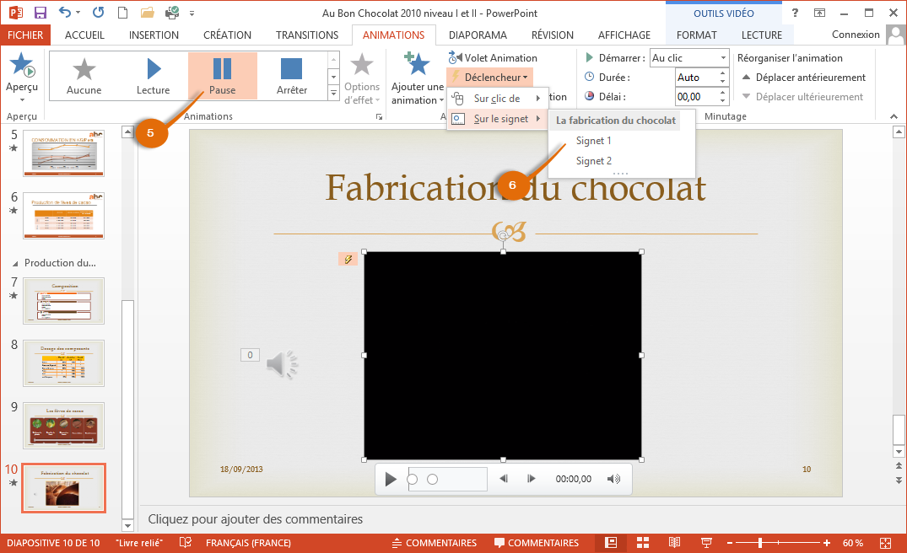
L’animation des objets multimédias
Les signets permettent de cibler précisément à quel moment de la lecture du média, l’animation doit avoir lieu.
Pour reprendre la lecture du média après une pause, cliquer sur le bouton lecture du contrôle multimédia.

Création de liens
Les liaisons permettent d’activer un fichier externe, mais également d’atteindre une diapositive dans le diaporama en cours de diffusion.

Les liens dynamiques sont créés soit avec la méthode des liens hypertexte, soit avec un collage spécial.

Insérer un objet provenant d’un autre fichier
Insérer un tableau Excel  Sélectionner le tableau dans Excel et le copier  Sélectionner la diapositive destinatrice  Activer le collage spécial  Choisir le type d’objet :  Objet Feuille de calcul Microsoft Excel  Choisir le type de collage :  Coller : l’objet n’est plus lié à la source et doit être modifié dans Powerpoint  Coller avec liaison : l’objet est lié à la source et doit être modifié dans Excel  Ce type de lien peut être effectué avec un fichier Word | 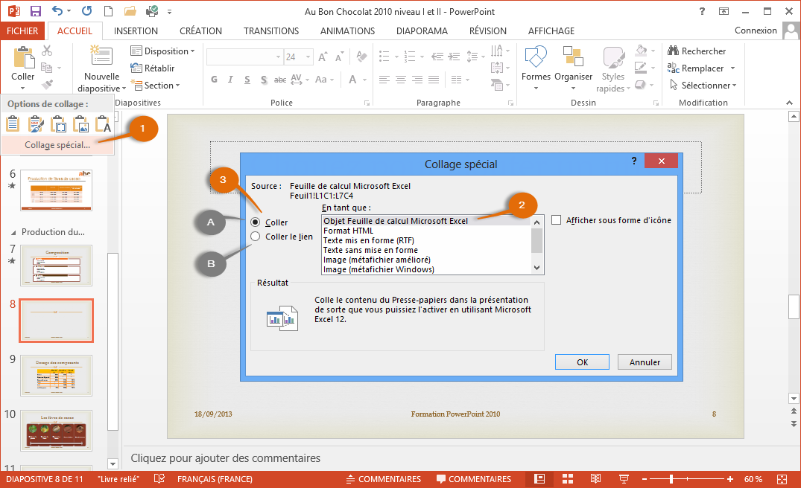
Insérer des diapositives d’une autre  présentation  Les diapositives insérées se placent après celle sélectionnée  Activer la commande : réutiliser les diapositives  Onglet accueil, groupe Diapositives, commande nouvelle diapositive  Dans le volet Réutiliser les diapositives à partir de :  cliquer sur Parcourir  Ouvrir le fichier contenant les diapositives  Cliquer sur les diapositives à insérer  Choisir le masque à appliquer | 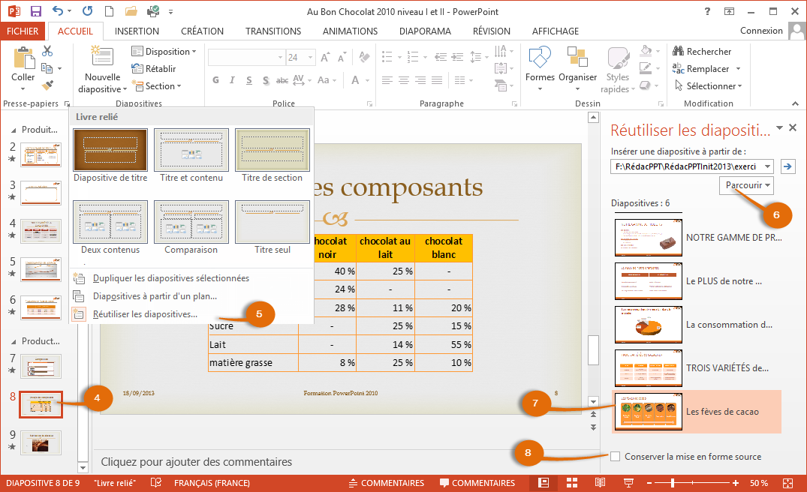

Créer des liens hypertexte ou des boutons d’action
Insérer un lien hypertexte  Sélectionner le texte support du lien  Cliquer sur le bouton lien hypertexte  Onglet Insertion, groupe Liens  Choix du type d’élément à atteindre  Exemple : une diapositive du diaporama  Choix de la diapositive activée par le lien  Pour atteindre une page Web il faut taper ou copier-coller son adresse  Pour une adresse de messagerie, une fenêtre s’ouvre et les éléments classiques d’un email (adresse, objet, message) sont à compléter |  | 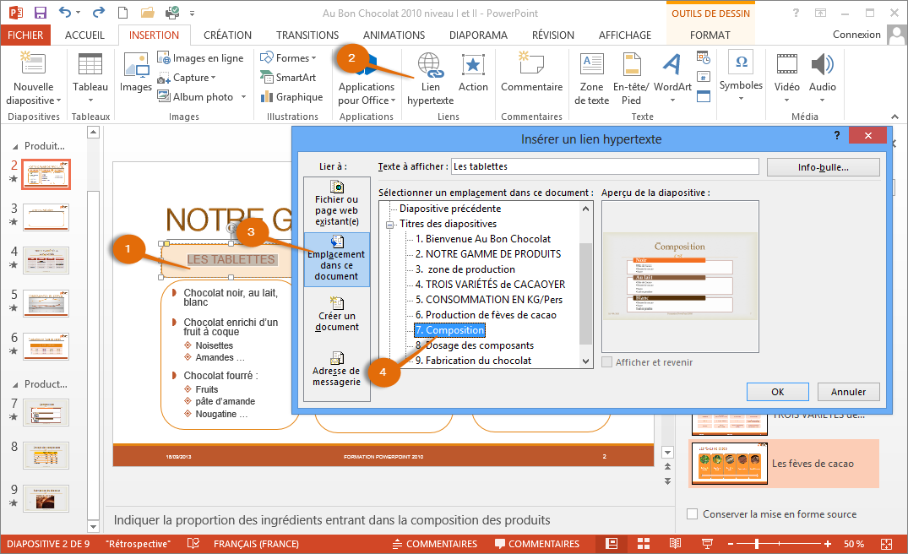
Insérer un bouton d’action  Tracer le bouton d’action  Onglet Insertion, groupe Illustrations, commande Formes  Choisir la méthode d’activation du lien  Choisir l’élément à activer |  | 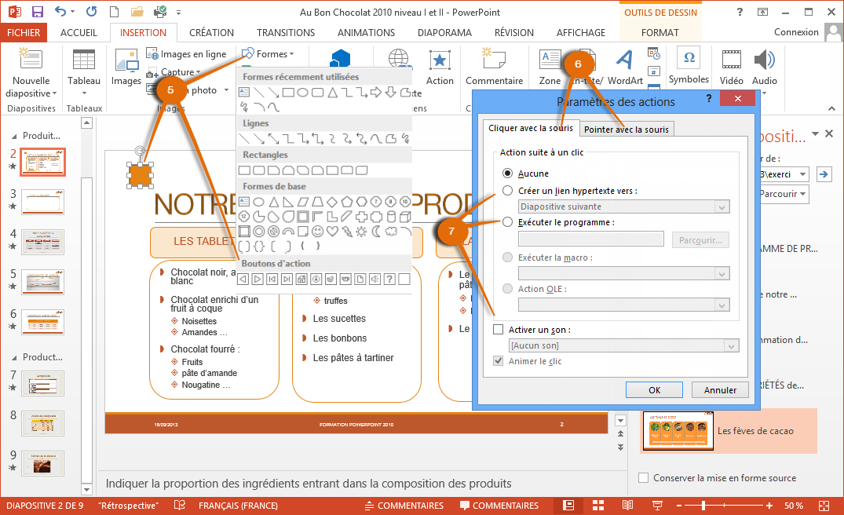
Activer le lien
Les liens hypertextes ou les boutons d’action ne sont actifs que lors de la projection du diaporama.

La couleur du lien hypertexte ou du lien visité est un élément couleur du thème.

La modification du format des boutons d’actions est identique à celle des autres formes.

Les commentaires
C’est la prise de notes pour le présentateur.

Deux possibilités pour les utiliser, sous forme papier en les imprimant avant la projection, soit sous forme d’écran, mais cette technique impose une installation spécifique.

Insérer des commentaires
Avec la zone de commentaires  Afficher la zone de commentaires  Cliquer sur le bouton commentaires et taper votre commentaire  Modifier la taille de la zone de commentaires  Placer le curseur sur la barre de fractionnement et cliquer-glisser. | 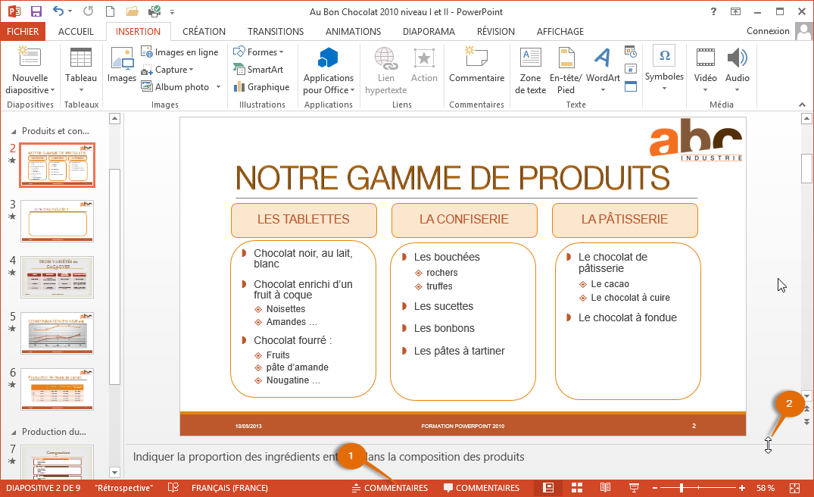
Avec la page de commentaires  Activer l’affichage de la page de commentaires  Cliquer sur Pages de commentaires dans l’onglet Affichage, groupe Affichages des présentations  Modifier la taille des zones  Modifier la mise en forme du texte  Procéder de même façon que pour une zone de texte  Il est préférable d’utiliser une grande taille de caractères, pour faciliter la lecture lors du diaporama, et de structurer son texte avec des puces ou des numéros.  le bouton affichages des commentaires, ouvre un volet commentaires permet d’échanger des remarques, ce volet se place à gauche et affiche le nom de la personne annote le diaporama | 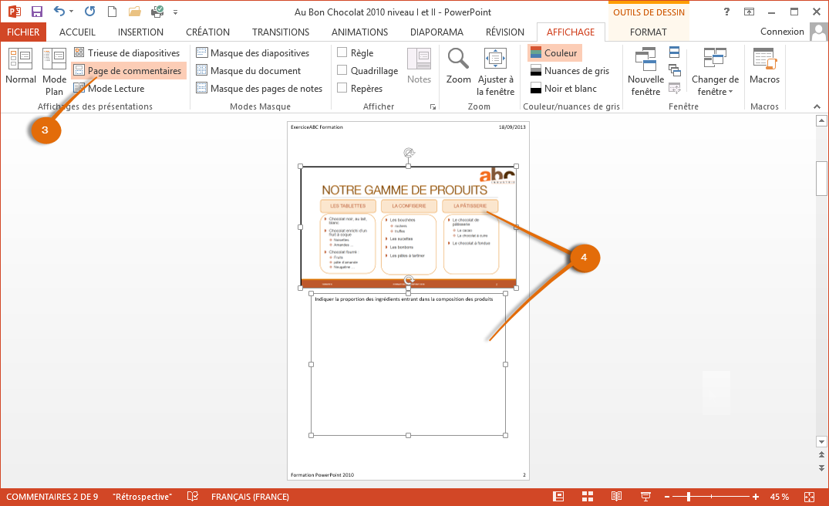

Les masques des pages de notes et du document
La mise en page des pages de notes (ou commentaires) et du document peut être personnalisée grâce au masque

Le masque de documents ne permet que quelques aménagements

Le masque des pages de notes permet de faire un véritable travail de mise en forme des commentaires.

Modifier les masques des pages de notes et du document
Le masque des pages de notes  Afficher le masque des pages de notes  Onglet affichage, groupe Modes Masque, commande Masque des pages de notes  Choix de l’orientation  Choix de la taille des diapositives  Afficher/masquer les espaces réservés  Ils sont invisibles s’ils ne sont pas remplis  Choisir un jeu de couleurs ou de polices  le thème n’est pas actif  Changer la taille de la zone de diapositive  Modifier le format du texte  globalement (clic sur le contour) ou niveau par niveau (clic dans le niveau à modifier) | 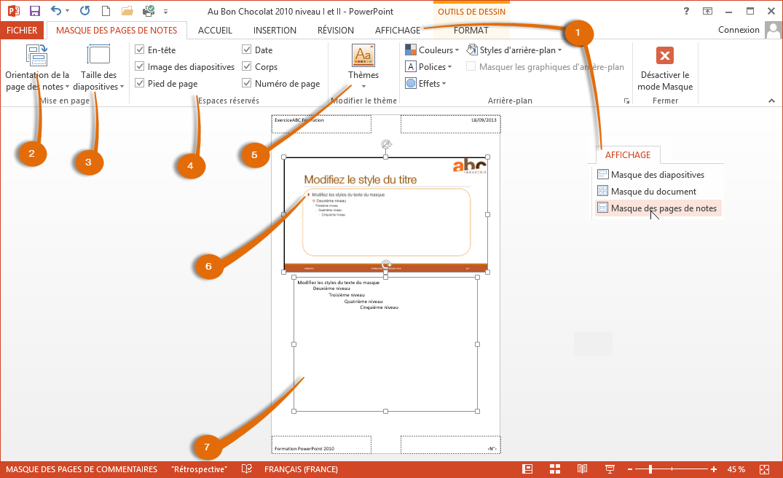
Modifier le masque du document  Afficher le masque du document  Onglet affichage, groupe Modes Masque, commande Masque du document  Choisir le type de document  Nombre de diapositives par page  La modification de l’orientation, les espaces réservés et la modification des couleurs sont identiques au page de notes  Les modifications possibles portent sur l’en-tête et le pied de page et le changement d’arrière-plan | 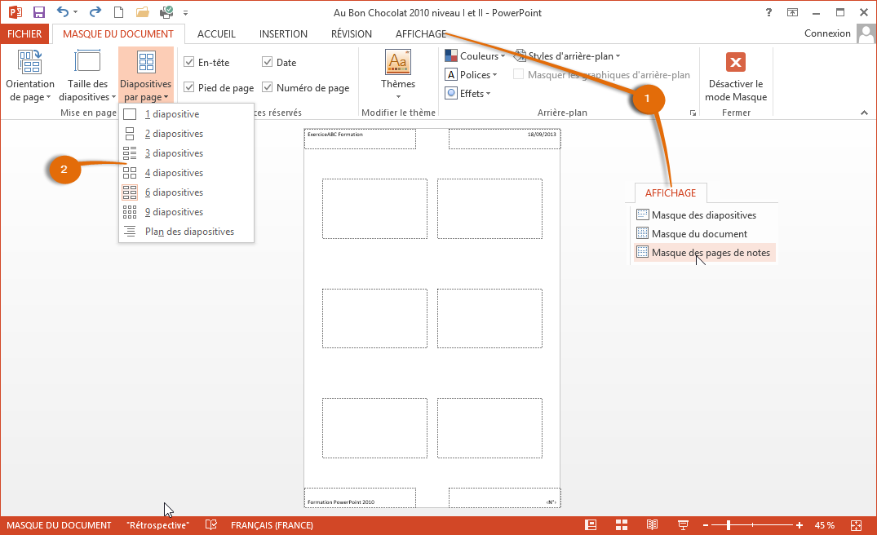

Les en-têtes et les pieds de page
Les zones d’en-tête et de pied de page sont prédéfinies, il est impossible d’en ajouter. Si elles restent vides, elles seront invisibles lors de la projection de la présentation.

Les diapositives n’ont que des zones de pieds de page.

Les documents et les pages de commentaires ont des en-têtes et des pieds de page.

Les en-têtes et les pieds de page
Afficher la boite de dialogue en-tête et pied de page  Onglet insertion, groupe texte  Sélectionner la zone d’en-tête ou de pied de page à modifier  Cocher les éléments à activer  Date : fixe ou automatique  Numéro de page  Pied de page : zone de texte  Désactiver l’affichage sur la diapositive de titre  Désactive l’affichage sur toutes les diapositives de titre  Appliquer  partout ou sur la ou les diapositives sélectionnées  Visualiser les zones remplies  La mise en place et le format des pieds de page se fait globalement dans le masque des diapositives ou individuellement sur la diapositive active | 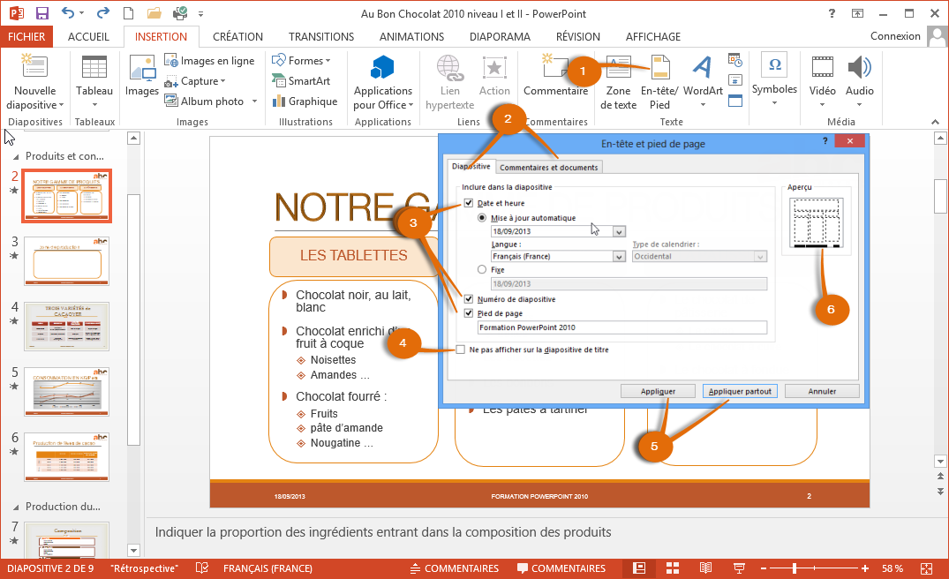
Compléter l’en-tête des pages de commentaires et documents  Les en-têtes et les pieds de pages des diapositives et ceux des commentaires et documents sont identiques sauf pour deux options : « ne pas afficher sur la diapositive de titre » pour les diapositives et la zone d’en-tête pour les commentaires et documents | 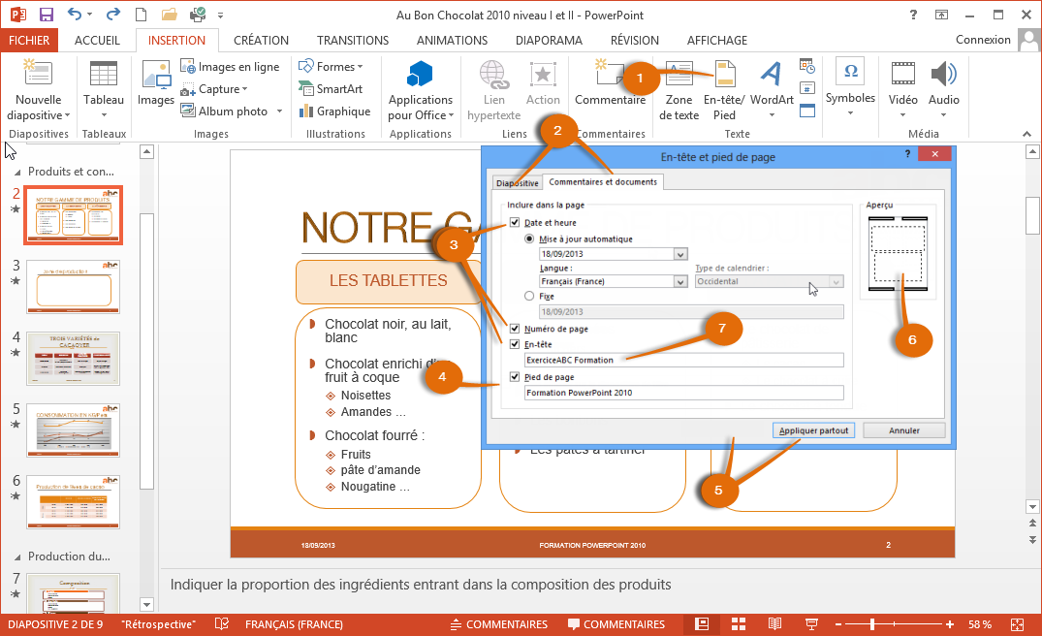

L’impression
L’impression se détaille comme les masques, impression des diapositives, des pages de notes, des documents et du plan.

L’impression de plusieurs diapositives sur la même page permet d’économiser du papier et peut servir de repère au présentateur du diaporama.

Imprimer des diapositives ou des documents
Activer le menu Fichier  Activer la rubrique : Imprimer  Sélectionner l’imprimante  Choisir l’étendue de l’impression  Par défaut, la totalité des diapositives sont imprimées  Choisir les options d’impression | 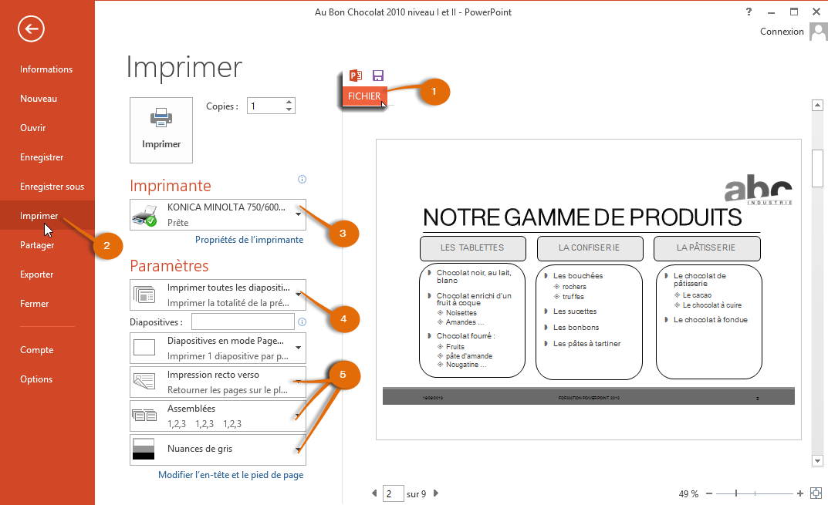
Choisir le type de mise en page  une diapositive par page  les pages de commentaire  le mode plan (le texte des diapositives sans les objets)  Choisir le nombre de diapositive par page  le mode documents  Lancer l’impression  Sortir du Menu Fichier  Cliquer sur un onglet ou appuyer sur la touche Echap du clavier  Pour modifier l’orientation du papier, onglet Création, groupe Mise en page, bouton Mise en page.  Des lignes s’impriment automatiquement pour les documents : 3 diapositives | 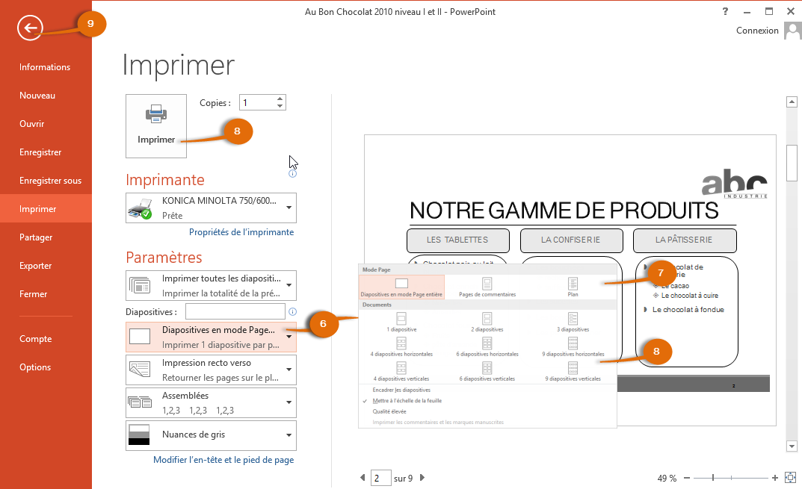

Le diaporama
L’affichage Diaporama, permet de visualiser en plein écran, la présentation.

Les diapositives s’affichent dans l’ordre de création et toutes les animations seront visibles.

Paramètres du diaporama
Hors projection  Masquer/afficher une diapositive  Sélectionner la diapositive et cliquer sur le bouton  Enregistrer le minutage  Activer l’affichage diaporama, la durée de passage est enregistré pour chaque diapositive  Le mode Présentateur permet un double affichage  Le matériel doit être compatible avec cette option  Enregistrer une sélection de diapositives  Cliquer sur la commande Diaporama personnalisé, cliquer sur Nouveau, donner un nom et sélectionner les diapositives à ajouter. | 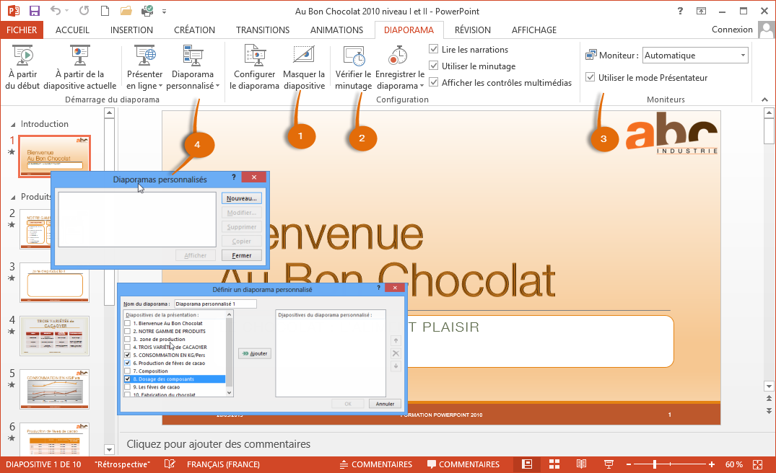
Lors de la projection  Changer de diapositive  Les boutons de navigation permettent de passer d’une diapositive à l’autre  Le clic de la souris ou les touches directionnelles ont le même effet  Transformer le clic de la souris en stylet ou surligneur ou pointeur laser  La couleur du surligneur ou stylet peut être changée  Activer le menu  Permet de basculer en mode présentateur  Permet de masquer le diaporama, appuyer sur Echap pour revenir au diaporama  A la fin du diaporama, Powerpoint propose de garder ou d’effacer les marques du stylet ou du surligneur, ces marques sont des formes, elles peuvent être déplacées, agrandies ou supprimées sur la diapositive | 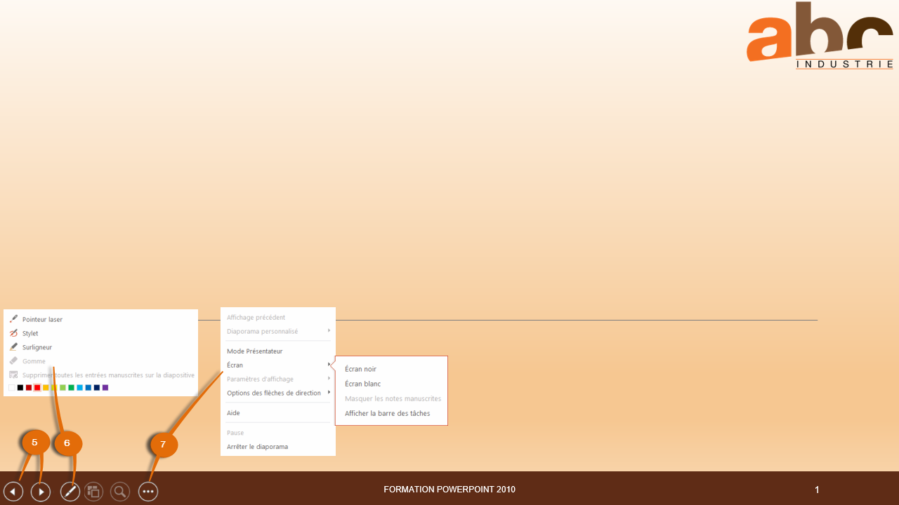

La loupe et le mode présentateur
Utiliser la loupe  Cliquer sur la loupe dans la barre d’outils  Un voile opaque se plaque sur la diapositive, et une fenêtre blanche ainsi qu’un  Pictogramme de zoom  Placer le curseur de la loupe à l’endroit à zoomer  Pour sortir de l’outil zoom, appuyer sur la touche Echap du clavier |  | 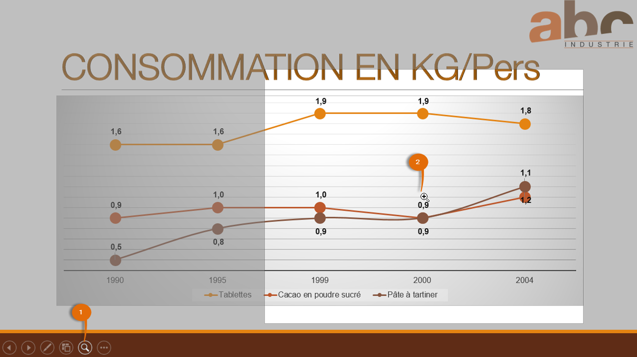
Le mode présentateur  Activer le mode présentateur  L’écran diaporama est remplacé par l’écran Mode présentateur (fond noir et miniatures de diapositives  Choisir la section à afficher  Sortir du mode présentateur  Utiliser la flèche ou cliquer sur une diapositive |  | 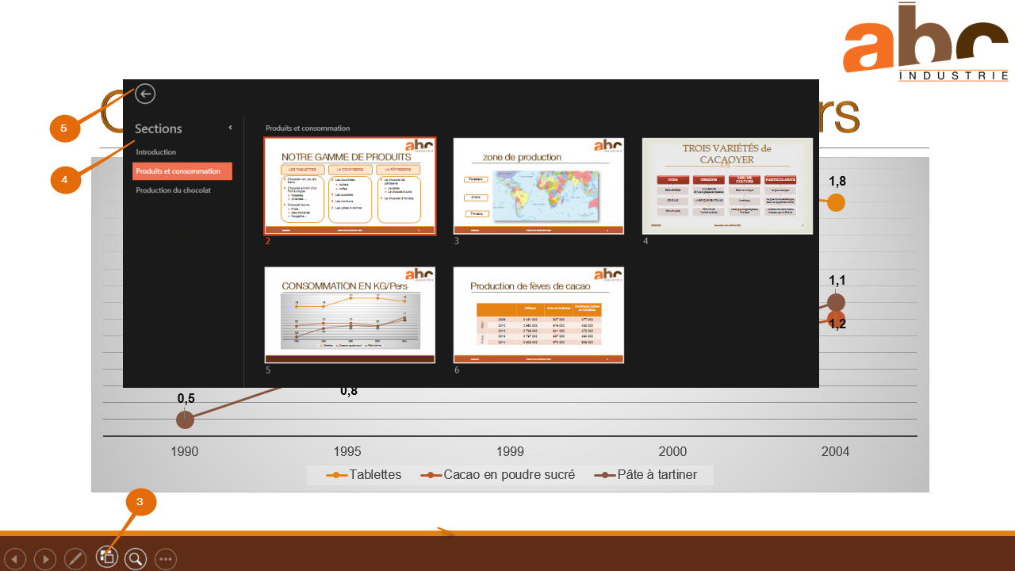
La loupe
Elle permet de zoomer sur une partie de la diapositive sans utiliser un effet d’accentuation.

Le mode présentateur
Il permet de naviguer dans la présentation et d’atteindre une diapositive.
Ce mode d’affichage est visible par les auditeurs du diaporama, sauf en cas de double sortie vidéo (un écran diaporama, un écran présentateur, vérifier que le matériel le permet).

Les enregistrements
L’enregistrement classique permet au logiciel d’ouvrir la présentation en affichage normal, et donc de créer ou de modifier une présentation. L’enregistrement diaporama PowerPoint permet d’ouvrir le fichier directement en affichage diaporama, sans passer par l’affichage normal.

L’enregistrement au format PDF permet de transmettre la présentation à tous, ce format est lisible avec un logiciel gratuit et ne nécessite pas de posséder PowerPoint.

Powerpoint offre aussi la possibilité d’enregistrer une vidéo.

L’option package est utilisé pour regrouper tous les éléments externes liés à la présentation.

Enregistrer un diaporama ou un fichier PDF
Diaporama  Activer le menu Backstage, puis cliquer sur l’option : Exporter  Choisir la rubrique : Modifier le type de fichier  Choisir le type de fichier Diaporama Powerpoint  Procéder à l’enregistrement du fichier : Sélectionner le dossier de sauvegarde  Taper un nom  Valider avec Enregistrer | 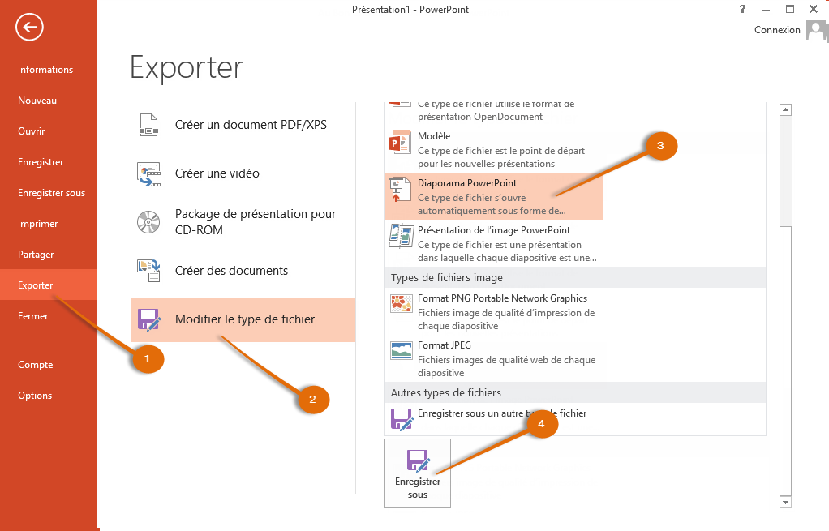
PDF  Activer le menu Backstage, puis cliquer sur l’option : Exporter  Choisir la rubrique : Créer un document PDF/XPS  Procéder à l’enregistrement  Sélectionner le dossier de sauvegarde  Taper un nom  Choix de la taille du fichier (standard ou minimale)  Choix des options : totalité du fichier, sélection de diapositives ou un diaporama personnalisé | 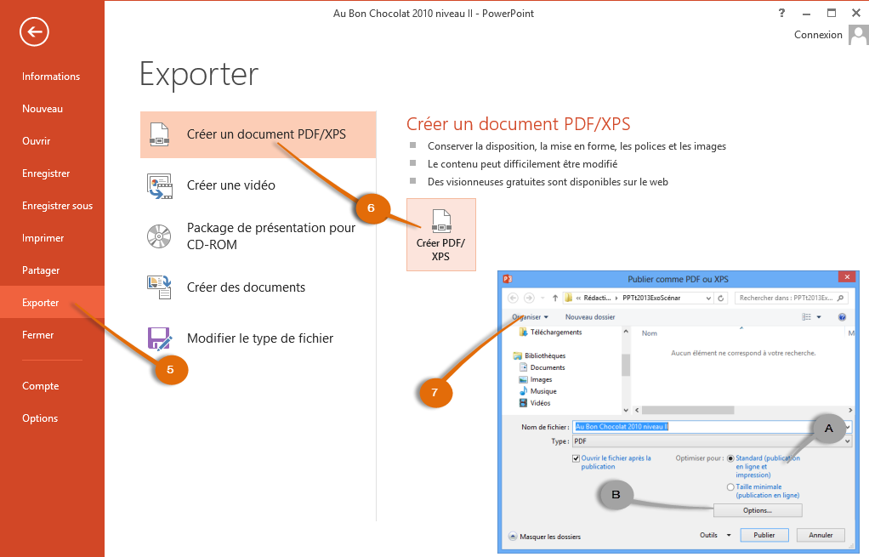

Créer une vidéo ou un package de présentation
Créer une vidéo  Activer le menu Backstage, puis cliquer sur l’option : Exporter  Cliquer sur Créer une vidéo  Choix de la qualité  Choix de la taille du fichier (standard ou minimale)  Choix du minutage et de l’utilisation des narrations  En cas d’absence de minutage, indiquer le nombre de seconde par diapositive  Lancer la création de la vidéo  Cela demande quelques minutes selon la qualité choisie et le nombre de diapositives¨  Sélectionner le dossier de sauvegarde  Taper un nom  Choisir le type de fichier |  | 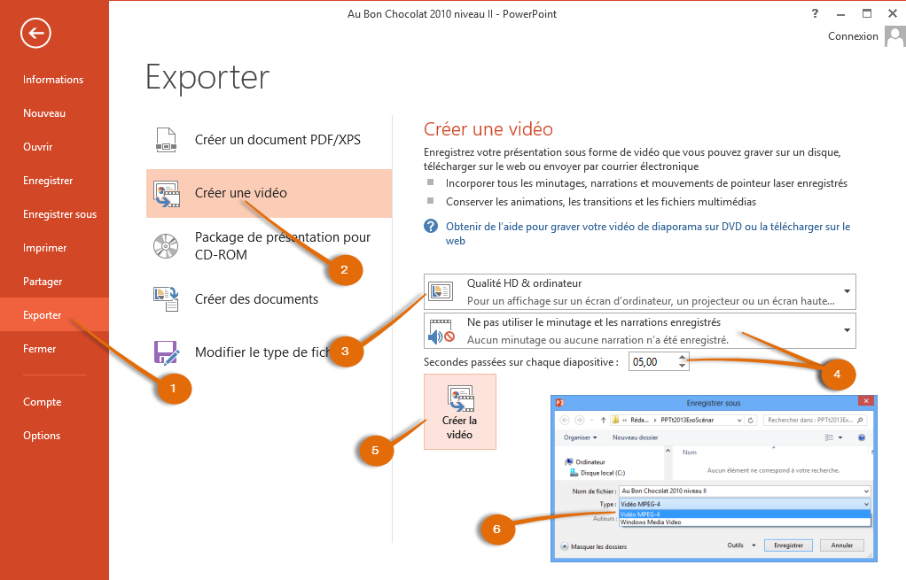
Créer un package  Activer le menu Backstage, puis cliquer sur l’option : Exporter  Cliquer sur Package de présentation pour CD-ROM  Lancer la création du package  Donner un nom au package  Ajouter ou supprimer les éléments du package  Possibilité de verrouiller le package avec un mot de passe  Choisir de créer un CD-ROM ou un dossier |  | 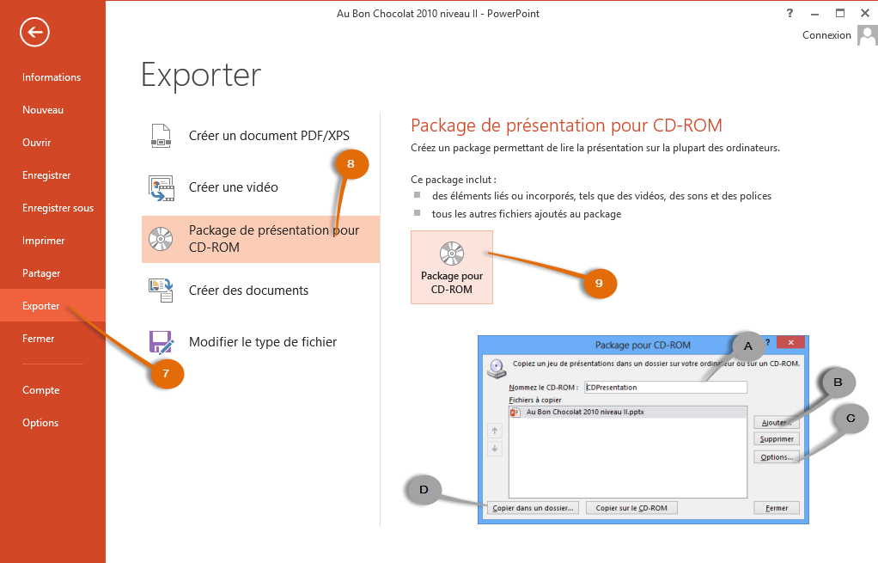
La vidéo

Pratique à transmettre, car le fichier est lisible facilement avec un lecteur téléchargeable gratuitement ou par le lecteur Windows Média. Ce fichier n’est pas modifiable.

Le package
Il permet de rassembler tous les fichiers liés à la présentation.

